ประเมินพัฒนาการเด็กปฐมวัย

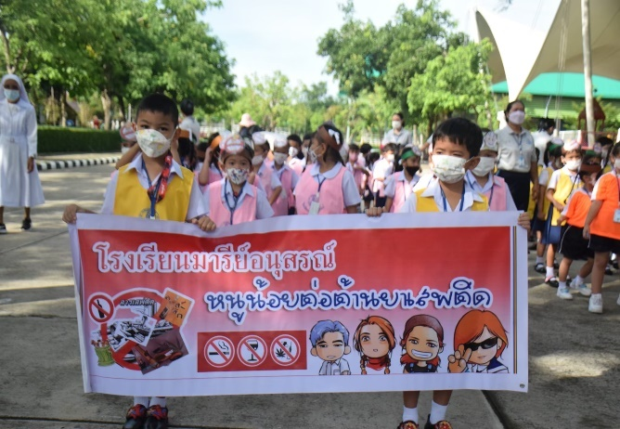
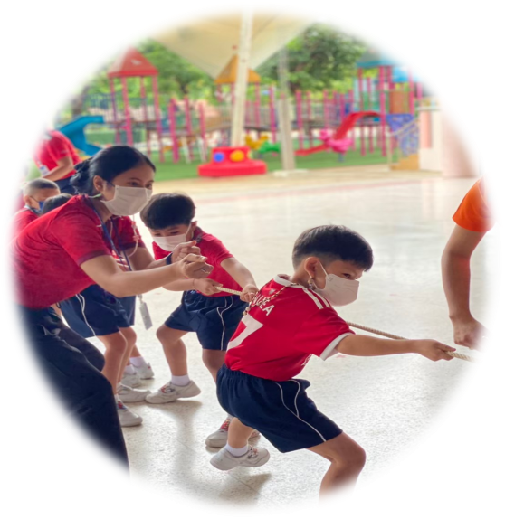
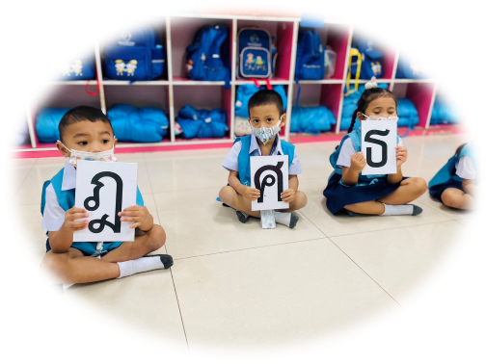

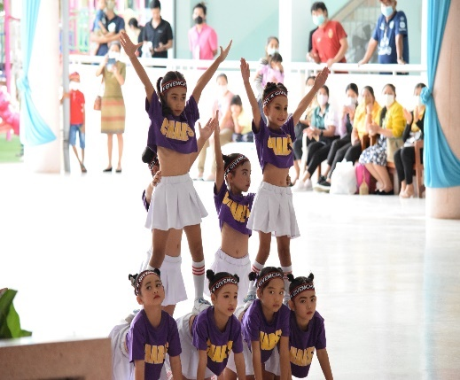
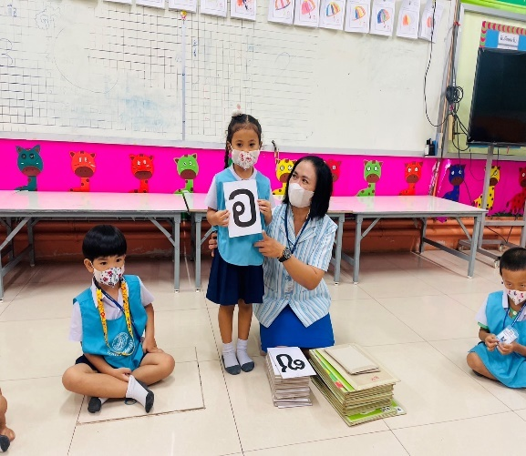

คำนำ

เอกสารฉบับนี้เป็นเอกสารรายงานสรุปงานประเมินพัฒนาการเด็กฝ่ายปฐมวัยภายในโรงเรียนมารีย์อนุสรณ์ ฝ่ายปฐมวัยประจำปี 2565 เพื่อให้ฝ่ายวิชาการ ของโรงเรียนมารีย์อนุสรณ์ มีกรอบและแนวทางในการบริหารจัดการศึกษาที่ทันสมัย สอดคล้องกับความต้องการของโรงเรียน ชุมชน และผู้มีส่วนได้ส่วนเสีย และเพื่อการบริหารงานของฝ่ายวิชาการมีประสิทธิภาพและประสิทธิผลมากขึ้น ทั้งนี้ในการดำเนินกิจกรรมผู้จัดทำขอขอบพระคุณโรงเรียนมารีย์อนุสรณ์ที่เอื้ออำนวยความสะดวกทุกประการในการจัดกิจกรรม ขอขอบพระคุณผู้อำนวยการที่ส่งเสริมสนับสนุน คอยให้คำแนะนำด้านการจัดกิจกรรมและขอบคุณคณะครูทุกท่านที่ให้ความร่วมมือในการดำเนินกิจกรรมเป็นอย่างดี ผู้จัดทำหวังเป็นอย่างยิ่งว่าเอกสารฉบับนี้จะเป็นแนวทางการจัดกิจกรรมในครั้งต่อไป

หากมีข้อผิดพลาดประการใดผู้จัดทำจะได้นำไปปรับปรุงในครั้งต่อไป

นางชวนชม ธงศรี
ผู้จัดทำ

สารบัญ

เรื่อง หน้า
คำนำ ก
สารบัญ ข
- รายงานสรุปแผนงานประเมินพัฒนาการเด็กปฐมวัย 2565 1
- สรุปผลการดำเนินงานตามตัวชี้วัดความสำเร็จ 3
ภาคผนวก
- รายงานสรุปผลประเมินพัฒนาการเด็กปฐมวัย
- คำสั่งแต่งตั้งคณะกรรมการประเมินพัฒนาการภาคเรียนที่ 1ปีการศึกษา 2565
- คำสั่งแต่งตั้งคณะกรรมการประเมินพัฒนาการภาคเรียนที่ 2ปีการศึกษา 2565
- ภาพบรรยายกิจกรรมของแผนงาน

สรุปแผนงานฝ่ายวัดผลประเมินผล
ฝ่ายวัดผลและประเมินผล(งานระปฐมวัย) โรงเรียนมารีย์อนุสรณ์ บุรีรัมย์
ปีการศึกษา 2565

แผนงาน/ฝ่ายประเมินพัฒนาการเด็กปฐมวัย
ผู้รับผิดชอบนางชวนชม ธงศรี ฝ่ายปฐมวัย
ตอบสนองแผนพัฒนาโรงเรียน: พันธกิจข้อที่ 2ยุทธศาสตร์ข้อที่ 2,4เป้าหมายข้อที่ 2
ตอบสนองมาตรฐานการศึกษาสพฐ. มาตรฐานที่ 1,2,3,4,5ตัวบ่งชี้/เกณฑ์ที่1.1-4,2.1-4,3.1-4,4.1.5.5
ตอบสนองมาตรฐานการศึกษา สมศ.รอบ 4 :มาตรฐานที่1,2,3,4,5ประเด็นที่1.1-4,2.1-4,3.1-4,4.1.5.5
ตัวบ่งชี้ที่ตอบสนองมาตรฐานของโรงเรียน :มาตรฐานที่ 1 ตัวบ่งชี้ที่ 1.1-4,2.1-4,3.1-4,4.1.5.5
1. สรุปวิธีดำเนินการ (ที่ปฏิบัติจริง)
มีการประชุม เพื่อจัดทำแบบฟอร์มรวบรวมผลการประเมินพัฒนาการเด็ก ประสานงานและจัดทำแบบฟอร์ม รวบรวมผลการ ประเมินพัฒนาการเด็ก แต่งตั้งบุคลากรครูผู้รับผิดชอบการดำเนินการจัดทำการวัดผลประเมินผลพัฒนาการเด็ก และ นำเสนอต่อผู้อำนวยการและผู้จัดการโรงเรียน และมอบหมายงานให้กับครูประจำชั้นเพื่อรับผิดชอบงานตามแผนงาน
ที่กำหนด แต่ละหน้าที่ที่เกี่ยวข้องกับการดำเนินกิจกรรม โดยสรุปรายงานการดำเนินการดังต่อไปนี้

2. งบประมาตั้งไว้.....10,970........บาท จ่ายจริง........10,220....... บาท คงเหลือ..........750.......บาท
เกินงบประมาณที่ตั้งไว้..........-..................บาท เนื่องจาก......................-...........................ณ

3. วิธีการติดตาม/เครื่องมือการประเมินผลการปฏิบัติงาน
3.1 วิธีการติดตาม
3.1.1 – รายงานสรุปพัฒนาการของเด็กปฐมวัย
3.2 เครื่องมือการประเมิน
3.1.2แบบบันทึกพัฒนาการของเด็กปฐมวัย
3.3 แหล่งข้อมูล/ผู้ให้ข้อมูล
- นักเรียน

4. สรุปผลการดำเนินงานตามตัวชี้วัดความสำเร็จ
ที่ | ตัวชี้วัดความสำเร็จใน  แผนงาน/โครงการ/กิจกรรม | สภาพความสำเร็จ |  | ผลการดำเนินงาน
 |  | บรรลุ | ไม่บรรลุ
1 | ครูร้อยละ 90จัดทำคู่มือวัดผลประเมิน  ผลตามหลักสูตรปฐมวัย พ.ศ.2560 |  |  | ครูระดับปฐมวัยร้อยละ 100 จัดทำคู่มือ  วัดผลประเมินผลตามหลักสูตร  ปฐมวัย พ.ศ.2560
2 | ครูร้อยละ 90 จัดทำแบบฟอร์มรวบรวม  ผลการประเมินพัฒนาการของเด็กจาก  ครูผู้สอนในแต่ละระดับชั้นปฐมวัยปีที่ 1-3  ของแต่ละภาคเรียน |  |  | ครูระดับปฐมวัยร้อยละ100  จัดทำแบบรวบรวมผลการประเมินผลพัฒนา  การของเด็กจากครูผู้สอนในแต่ละระดับ  ชั้นปฐมวัยปีที่ 1-3 ของแต่ละภาคเรียน
3 | - ครูร้อยละ 90 สรุปรายงานสรุปพัฒนาการ  ของเด็กและเปรียบเทียบผลพัฒนาการของเด็ก  แต่ละระดับชั้นและแต่ละปีการศึกษา |  |  | ครูร้อยละ 100 สรุปรายงานสรุปพัฒนาการ  ของเด็กและเปรียบเทียบผลพัฒนาการของเด็ก  แต่ละระดับชั้นและแต่ละปีการศึกษา

5.สรุปผลในภาพรวม
5.1 จุดเด่นของแผนงาน/โครงการ/กิจกรรมครั้งนี้
1. มีผลพัฒนาการด้านร่างกายดีอย่างต่อเนื่อง
2 มีผลพัฒนาการด้านอารมณ์-จิตใจดีอย่างต่อเนื่อง
3 มีผลพัฒนาการด้านสังคมดีอย่างต่อเนื่อง
4 มีผลพัฒนาการด้านสติปัญญาดีอย่างต่อเนื่อง

5.2 ข้อเสนอแนะเพื่อการพัฒนาแผนงาน/โครงการ/กิจกรรมครั้งต่อไป
1. ให้ครูประจำชั้นทำการเก็บข้อมูลการวัดและประเมินผลการพัฒนาการเด็กไว้ในข้อมูลของแต่ระดับชั้นให้ต่อเนื่อง
และการหาข้อมูลได้ง่ายขึ้น

ลงชื่อ......................................... ลงชื่อ .........................................
(นางชวนชม ธงศรี ) (นางธัญญลักษณ์ แก้วอำไพ )
ผู้รับผิดชอบ หัวหน้าฝ่ายปฐมวัย
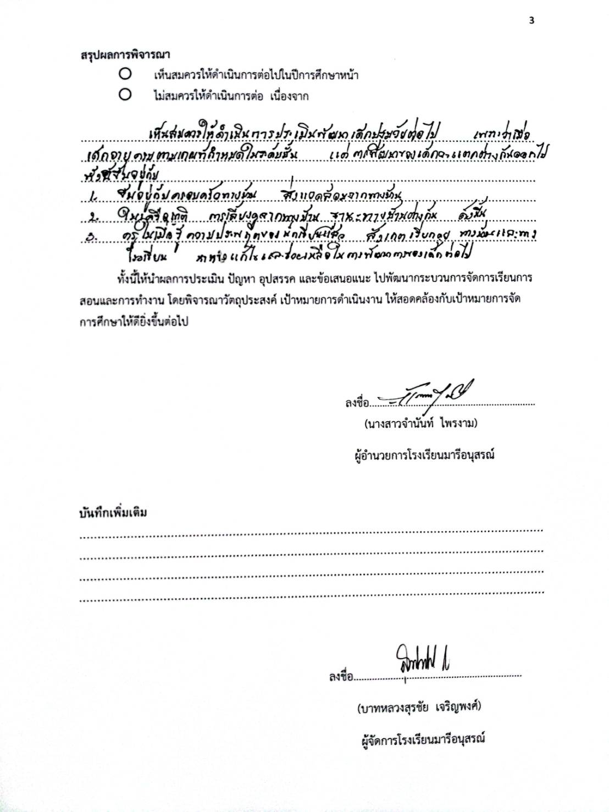

ภาคผนวก

แบบรายงานสรุปพัฒนาการเด็กปฐมวัยระดับ 1-3

รายงานสรุปผลประเมินพัฒนาการเด็กปฐมวัย 4 ด้าน
แบบประเมินติดตามพัฒนาการเด็กปฐมวัย
ระดับอนุบาล 1-3
ประจำปีการศึกษา 2565 ณ โรงเรียนมารีย์อนุสรณ์ จังหวัดบุรีรัมย์

ภาคเรียน |  | ผลการประเมินพัฒนาการทั้ง 4 ด้าน |  |  |  | เฉลี่ยร้อยละ | แปลผล
 | จำนวนเด็กนักเรียน | พัฒนาการด้านร่างกาย | พัฒนาการด้านอารมณ์-จิตใจ | พัฒนาการด้านสังคม | พัฒนาการด้าน  สติปัญญา
 |  | 3 | 3 | 3 | 3
ภาคเรียน 1 | 486 | 83.27 | 75.96 | 85.04 | 75.36 | 77.28 | ปานกลาง
ภาคเรียน 2 | 486 | 94.61 | 96.15 | 96.20 | 94.43 | 94.52 | ดี

จากตรารางที่ : พบว่าเด็กนักเรียน ระดับอนุบาล 1 ระดับอนุบาล 2 ระดับอนุบาล 3 ของปีการศึกษา 2565 มีผลประเมินพัฒนาการ 4 ด้าน จากจำนวนนักเรียน 486 คน คิดเป็นร้อยละ 94.52

กราฟสรุปผลพัฒนาการเด็กปฐมวัย
รายงานสรุปผลประเมินพัฒนาการเด็กปฐมวัย 4 ด้าน
แบบประเมินติดตามพัฒนาการเด็กปฐมวัย
ระดับอนุบาล 1-3
ประจำปีการศึกษา 2565 ณ โรงเรียนมารีย์อนุสรณ์ จังหวัดบุรีรัมย์

รายงานสรุปผลประเมินพัฒนาการเด็กปฐมวัย 4 ด้าน
แบบประเมินติดตามพัฒนาการเด็กปฐมวัย
ระดับอนุบาล 1-3
ภาคเรียนที่ 1ประจำปีการศึกษา 2565 ณ โรงเรียนมารีย์อนุสรณ์ จังหวัดบุรีรัมย์

ห้อง |  | ผลการประเมินพัฒนาการทั้ง 4 ด้าน |  |  |  | เฉลี่ยร้อยละ | แปลผล
 | จำนวนเด็กนักเรียน | พัฒนาการด้านร่างกาย | พัฒนาการด้านอารมณ์-จิตใจ | พัฒนาการด้านสังคม | พัฒนาการด้าน  สติปัญญา
 |  | 3 | 3 | 3 | 3
อนุบาล 1 | 121 | 79.65 | 65.85 | 74.39 | 73.96 | 73.47 | ปานกลาง
อนุบาล 2 | 164 | 80.39 | 87.84 | 90.80 | 82.68 | 85.39 | ปานกลาง
อนุบาล 3 | 201 | 89.73 | 74.19 | 89.95 | 69.46 | 72.98 | ปานกลาง
รวม | 486 | 83.27 | 75.96 | 85.04 | 75.36 | 77.28 | ปานกลาง

จากตรารางที่ : พบว่าเด็กนักเรียน ระดับอนุบาล 1 ระดับอนุบาล 2 ระดับอนุบาล 3 ของภาคเรียนที่ 1 มีผลประเมินพัฒนาการ 4 ด้าน จากจำนวนนักเรียน 486 คน คิดเป็นร้อยละ 77.28

กราฟสรุปผลพัฒนาการเด็กปฐมวัย
รายงานสรุปผลประเมินพัฒนาการเด็กปฐมวัย 4 ด้าน
แบบประเมินติดตามพัฒนาการเด็กปฐมวัย
ระดับอนุบาล 1-3
ภาคเรียนที่ 1ประจำปีการศึกษา 2565 ณ โรงเรียนมารีย์อนุสรณ์ จังหวัดบุรีรัมย์

รายงานสรุปผลประเมินพัฒนาการเด็กปฐมวัย 4 ด้าน
แบบประเมินติดตามพัฒนาการเด็กปฐมวัย
ระดับอนุบาล 1-3
ภาคเรียนที่ 2 ประจำปีการศึกษา 2565 ณ โรงเรียนมารีย์อนุสรณ์ จังหวัดบุรีรัมย์

ห้อง |  | ผลการประเมินพัฒนาการทั้ง 4 ด้าน |  |  |  | เฉลี่ยร้อยละ | แปลผล
 | จำนวนเด็กนักเรียน | พัฒนาการด้านร่างกาย | พัฒนาการด้านอารมณ์-จิตใจ | พัฒนาการด้านสังคม | พัฒนาการด้าน  สติปัญญา
 |  | 3 | 3 | 3 | 3
อนุบาล 1 | 121 | 93.31 | 93.67 | 94.47 | 93.35 | 93.75 | ดี
อนุบาล 2 | 164 | 94.45 | 97.03 | 96.36 | 94.43 | 95.68 | ดี
อนุบาล 3 | 201 | 95.98 | 97.77 | 97.79 | 95.53 | 95.75 | ดี
รวม | 486 | 94.61 | 96.15 | 96.20 | 94.43 | 94.52 | ดี

จากตรารางที่ : พบว่าเด็กนักเรียน ระดับอนุบาล 1 ระดับอนุบาล 2 ระดับอนุบาล 3 ของภาคเรียนที่ 2 มีผลประเมินพัฒนาการ 4 ด้าน จากจำนวนนักเรียน 486 คน คิดเป็นร้อยละ 94.52

กราฟสรุปผลพัฒนาการเด็กปฐมวัย
รายงานสรุปผลประเมินพัฒนาการเด็กปฐมวัย 4 ด้าน
แบบประเมินติดตามพัฒนาการเด็กปฐมวัย
ระดับอนุบาล 1-3
ภาคเรียนที่ 2 ประจำปีการศึกษา 2565 ณ โรงเรียนมารีย์อนุสรณ์ จังหวัดบุรีรัมย์

รายงานสรุปผลประเมินพัฒนาการเด็กปฐมวัย 4 ด้าน
แบบประเมินติดตามพัฒนาการเด็กปฐมวัย
ระดับชั้นอนุบาล 1
ภาคเรียนที่ 1ประจำปีการศึกษา 2565 ณ โรงเรียนมารีย์อนุสรณ์ จังหวัดบุรีรัมย์

ห้อง |  | ผลการประเมินพัฒนาการทั้ง 4 ด้าน |  |  |  | เฉลี่ย  ร้อยละ | แปลผล
 | จำนวนเด็กนักเรียน | พัฒนาการด้านร่างกาย | พัฒนาการด้านอารมณ์-จิตใจ | พัฒนาการด้านสังคม | พัฒนาการด้าน  สติปัญญา
 |  | 3 | 3 | 3 | 3
อนุบาล 1/1 | 25 | 75.89 | 56.72 | 56.90 | 61.11 | 62.42 | ปรับปรุง
อนุบาล 1/2 | 24 | 91.97 | 94.07 | 95.90 | 99.27 | 95.31 | ดี
อนุบาล 1/3 | 21 | 78.92 | 75.09 | 76.21 | 69.08 | 74.82 | ปานกลาง
อนุบาล 1/4 | 17 | 75.11 | 69.51 | 71.62 | 71.24 | 71.87 | ปานกลาง
อนุบาล 1/5 | 17 | 93.21 | 49.19 | 94.11 | 94.11 | 82.65 | ปานกลาง
อนุบาล 1/6 | 17 | 62.50 | 50.56 | 51.61 | 48.95 | 53.40 | ปรับปรุง
รวม | 121 | 79.65 | 65.85 | 74.39 | 73.96 | 78.31 | ปานกลาง

จากตรารางที่ : พบว่าเด็กนักเรียน ระดับอนุบาล 1 ของภาคเรียนที่ 1 มีผลประเมินพัฒนาการ 4 ด้าน จากจำนวนนักเรียน 121 คน คิดเป็นร้อยละ 78.31

รายงานสรุปผลประเมินพัฒนาการเด็กปฐมวัย 4 ด้าน
แบบประเมินติดตามพัฒนาการเด็กปฐมวัย
ระดับชั้นอนุบาล 1
ภาคเรียนที่ 2 ประจำปีการศึกษา 2565 ณ โรงเรียนมารีย์อนุสรณ์ จังหวัดบุรีรัมย์

ห้อง |  | ผลการประเมินพัฒนาการทั้ง 4 ด้าน |  |  |  | เฉลี่ยร้อยละ | แปลผล
 | จำนวนเด็กนักเรียน | พัฒนาการด้านร่างกาย | พัฒนาการด้านอารมณ์-จิตใจ | พัฒนาการด้านสังคม | พัฒนาการด้าน  สติปัญญา
 |  | 3 | 3 | 3 | 3
อนุบาล 1/1 | 25 | 93.23 | 93.00 | 94.35 | 91.11 | 92.92 | ดี
อนุบาล 1/2 | 24 | 95.83 | 98.10 | 98.53 | 98.85 | 97.83 | ดี
อนุบาล 1/3 | 21 | 97.06 | 98.26 | 98.03 | 97.61 | 97.74 | ดี
อนุบาล 1/4 | 17 | 90.49 | 89.83 | 92.23 | 91.83 | 91.09 | ดี
อนุบาล 1/5 | 17 | 94.11 | 94.11 | 94.11 | 94.11 | 94.11 | ดี
อนุบาล 1/6 | 17 | 89.14 | 88.77 | 89.61 | 86.60 | 88.53 | ดี
รวม | 121 | 93.31 | 93.67 | 94.47 | 93.35 | 93.75 | ดี

จากตรารางที่ : พบว่าเด็กนักเรียน ระดับอนุบาล 1 ของภาคเรียนที่ 2 มีผลประเมินพัฒนาการ 4 ด้าน จากจำนวนนักเรียน 121 คน คิดเป็นร้อยละ 93.75

รายงานสรุปผลประเมินพัฒนาการเด็กปฐมวัย 4 ด้าน
แบบประเมินติดตามพัฒนาการเด็กปฐมวัย
ระดับชั้นอนุบาล 2
ภาคเรียนที่ 1 ประจำปีการศึกษา 2565 ณ โรงเรียนมารีย์อนุสรณ์ จังหวัดบุรีรัมย์

ห้อง |  | ผลการประเมินพัฒนาการทั้ง 4 ด้าน |  |  |  | เฉลี่ย  ร้อยละ | แปลผล
 | จำนวนเด็กนักเรียน | พัฒนาการด้านร่างกาย | พัฒนาการด้านอารมณ์-จิตใจ | พัฒนาการด้านสังคม | พัฒนาการด้าน  สติปัญญา
 |  | 3 | 3 | 3 | 3
อนุบาล 2/1 | 30 | 84.94 | 93.33 | 94.90 | 95.00 | 92.79 | ดี
อนุบาล 2/2 | 28 | 95.85 | 96.15 | 97.28 | 96.82 | 96.52 | ดี
อนุบาล 2/3 | 25 | 82.69 | 92.43 | 91.42 | 83.10 | 87.40 | ดี
อนุบาล 2/4 | 23 | 80.60 | 91.69 | 90.28 | 84.05 | 86.65 | ดี
อนุบาล 2/5 | 21 | 65.59 | 72.72 | 88.54 | 57.90 | 71.19 | ปานกลาง
อนุบาล 2/6 | 20 | 86.92 | 96.81 | 92.94 | 91.66 | 92.08 | ดี
อนุบาล 2/7 | 20 | 66.15 | 71.80 | 80.29 | 70.26 | 71.12 | ปานกลาง
รวม | 164 | 80.39 | 87.84 | 90.80 | 82.68 | 85.39 | ดี

จากตรารางที่ : พบว่าเด็กนักเรียน ระดับอนุบาล 2 ของภาคเรียนที่ 1 มีผลประเมินพัฒนาการ 4 ด้าน จากจำนวนนักเรียน 164 คน คิดเป็นร้อยละ 85.39

รายงานสรุปผลประเมินพัฒนาการเด็กปฐมวัย 4 ด้าน
แบบประเมินติดตามพัฒนาการเด็กปฐมวัย
ระดับชั้นอนุบาล 2
ภาคเรียนที่ 2 ประจำปีการศึกษา 2565 ณ โรงเรียนมารีย์อนุสรณ์ จังหวัดบุรีรัมย์

ห้อง |  | ผลการประเมินพัฒนาการทั้ง 4 ด้าน |  |  |  | เฉลี่ยร้อยละ | แปลผล
 | จำนวนเด็กนักเรียน | พัฒนาการด้านร่างกาย | พัฒนาการด้านอารมณ์-จิตใจ | พัฒนาการด้านสังคม | พัฒนาการด้าน  สติปัญญา
 |  | 3 | 3 | 3 | 3
อนุบาล 2/1 | 30 | 94.94 | 98.78 | 98.82 | 98.51 | 98.51 | ดี
อนุบาล 2/2 | 28 | 98.62 | 98.70 | 99.36 | 97.43 | 98.52 | ดี
อนุบาล 2/3 | 25 | 91.69 | 93.82 | 87.06 | 83.78 | 89.09 | ดี
อนุบาล 2/4 | 23 | 91.97 | 98.81 | 97.69 | 97.10 | 96.39 | ดี
อนุบาล 2/5 | 21 | 94.50 | 90.04 | 93.28 | 87.83 | 91.41 | ดี
อนุบาล 2/6 | 20 | 98.07 | 100 | 99.45 | 96.96 | 98.61 | ดี
อนุบาล 2/7 | 20 | 91.53 | 99.09 | 99.11 | 99.44 | 97.29 | ดี
รวม | 164 | 94.45 | 97.03 | 96.36 | 94.43 | 95.68 | ดี

จากตรารางที่ : พบว่าเด็กนักเรียน ระดับอนุบาล 2 ของภาคเรียนที่ 2 มีผลประเมินพัฒนาการ 4 ด้าน จากจำนวนนักเรียน 164 คน คิดเป็นร้อยละ 95.68

รายงานสรุปผลประเมินพัฒนาการเด็กปฐมวัย 4 ด้าน
แบบประเมินติดตามพัฒนาการเด็กปฐมวัย
ระดับชั้นอนุบาล 3
ภาคเรียนที่ 1 ประจำปีการศึกษา 2565 ณ โรงเรียนมารีย์อนุสรณ์ จังหวัดบุรีรัมย์

ห้อง |  | ผลการประเมินพัฒนาการทั้ง 4 ด้าน |  |  |  | เฉลี่ยร้อยละ | แปลผล
 | จำนวนเด็กนักเรียน | พัฒนาการด้านร่างกาย | พัฒนาการด้านอารมณ์-จิตใจ | พัฒนาการด้านสังคม | พัฒนาการด้าน  สติปัญญา
 |  | 3 | 3 | 3 | 3
อนุบาล 3/1 | 36 | 97.65 | 75.70 | 96.73 | 76.70 | 91.70 | ดี
อนุบาล 3/2 | 29 | 95.72 | 84.85 | 92.81 | 83.12 | 89.12 | ดี
อนุบาล 3/3 | 28 | 94.87 | 91.58 | 89.97 | 82.29 | 89.67 | ดี
อนุบาล 3/4 | 29 | 85.67 | 89.96 | 89.65 | 14.55 | 69.95 | ปรับปรุง
อนุบาล 3/5 | 26 | 85.80 | 92.65 | 83.25 | 71.36 | 83.26 | ดี
อนุบาล 3/6 | 26 | 89.94 | 96.15 | 96.15 | 84.40 | 91.66 | ดี
อนุบาล 3/7 | 27 | 78.52 | 80.30 | 81.12 | 73.84 | 78.77 | ปานกลาง
รวม | 201 | 89.73 | 74.19 | 89.95 | 69.46 | 72.98 | ปานกลาง

จากตรารางที่ : พบว่าเด็กนักเรียน ระดับอนุบาล 3 ของภาคเรียนที่ 1 มีผลประเมินพัฒนาการ 4 ด้าน จากจำนวนนักเรียน 201 คน คิดเป็นร้อยละ 72.98

รายงานสรุปผลประเมินพัฒนาการเด็กปฐมวัย 4 ด้าน
แบบประเมินติดตามพัฒนาการเด็กปฐมวัย
ระดับชั้นอนุบาล 3
ภาคเรียนที่ 2 ประจำปีการศึกษา 2565 ณ โรงเรียนมารีย์อนุสรณ์ จังหวัดบุรีรัมย์

ห้อง |  | ผลการประเมินพัฒนาการทั้ง 4 ด้าน |  |  |  | เฉลี่ยร้อยละ | แปลผล
 | จำนวนเด็กนักเรียน | พัฒนาการด้านร่างกาย | พัฒนาการด้านอารมณ์-จิตใจ | พัฒนาการด้านสังคม | พัฒนาการด้าน  สติปัญญา
 |  | 3 | 3 | 3 | 3
อนุบาล 3/1 | 36 | 98.50 | 99.24 | 99.35 | 98.30 | 98.85 | ดี
อนุบาล 3/2 | 29 | 96.02 | 94.35 | 99.79 | 87.75 | 94.47 | ดี
อนุบาล 3/3 | 28 | 99.17 | 100 | 99.77 | 99.20 | 99.53 | ดี
อนุบาล 3/4 | 29 | 92.30 | 97.80 | 97.36 | 94.42 | 95.42 | ดี
อนุบาล 3/5 | 26 | 96.74 | 100 | 94.57 | 94.87 | 90.50 | ดี
อนุบาล 3/6 | 26 | 92.01 | 94.75 | 97.73 | 98.50 | 95.74 | ดี
อนุบาล 3/7 | 27 | 97.15 | 98.28 | 94.98 | 95.67 | 95.77 | ดี
รวม | 201 | 95.98 | 97.77 | 97.79 | 95.53 | 95.75 | ดี

จากตรารางที่ : พบว่าเด็กนักเรียน ระดับอนุบาล 3 ของภาคเรียนที่ 1 มีผลประเมินพัฒนาการ 4 ด้าน จากจำนวนนักเรียน 201 คน คิดเป็นร้อยละ 95.75

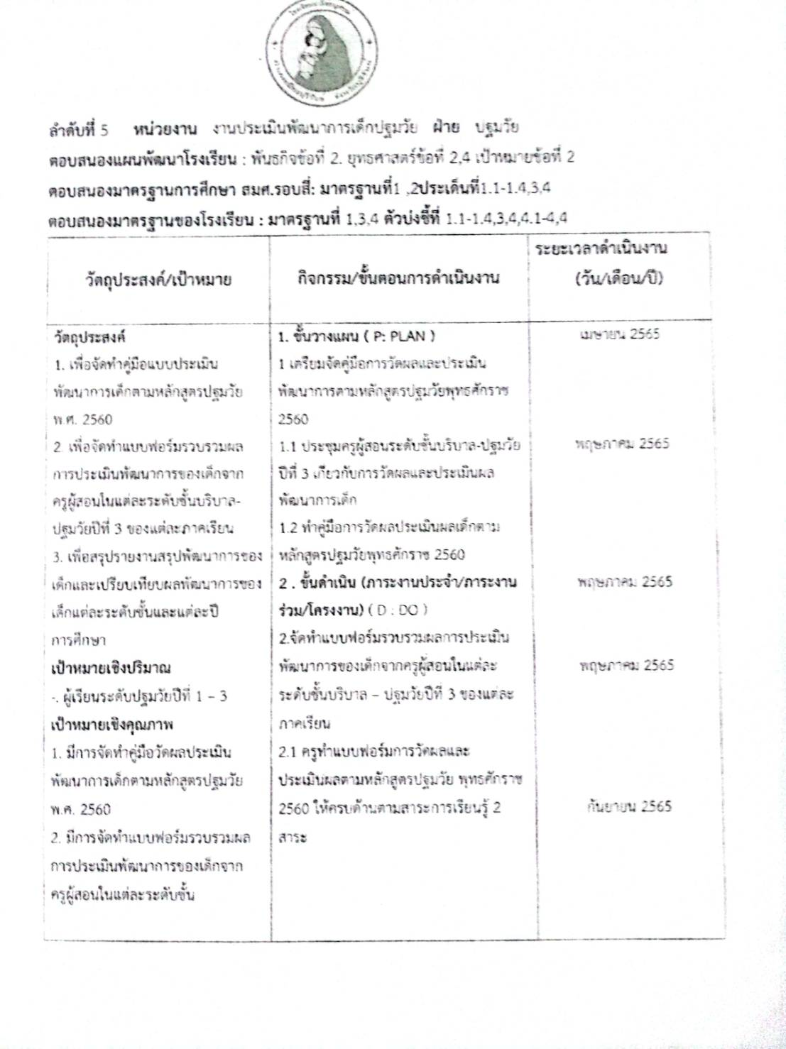

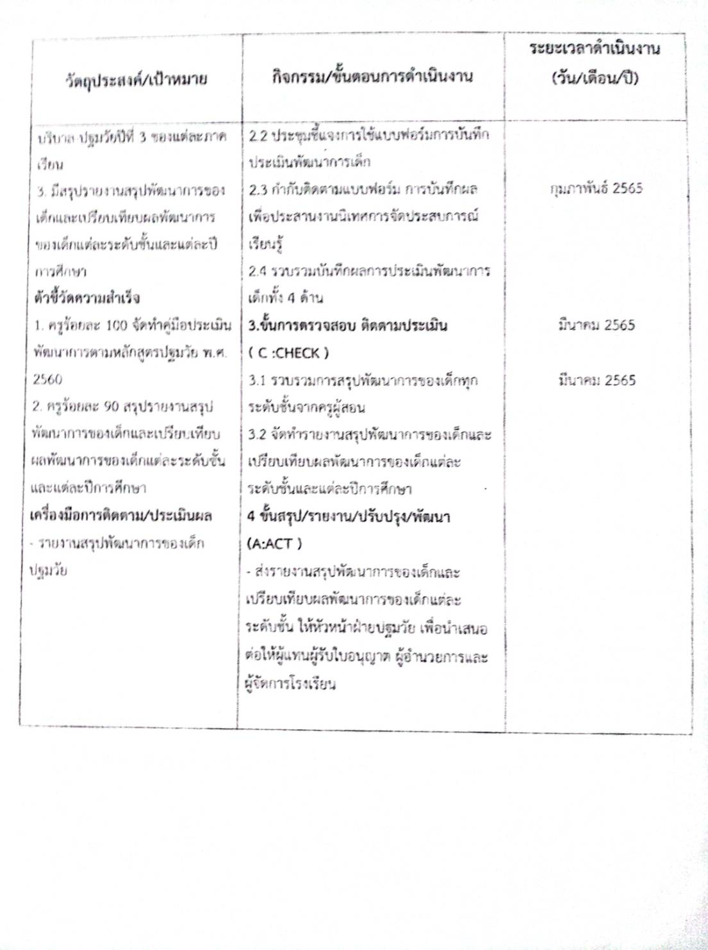

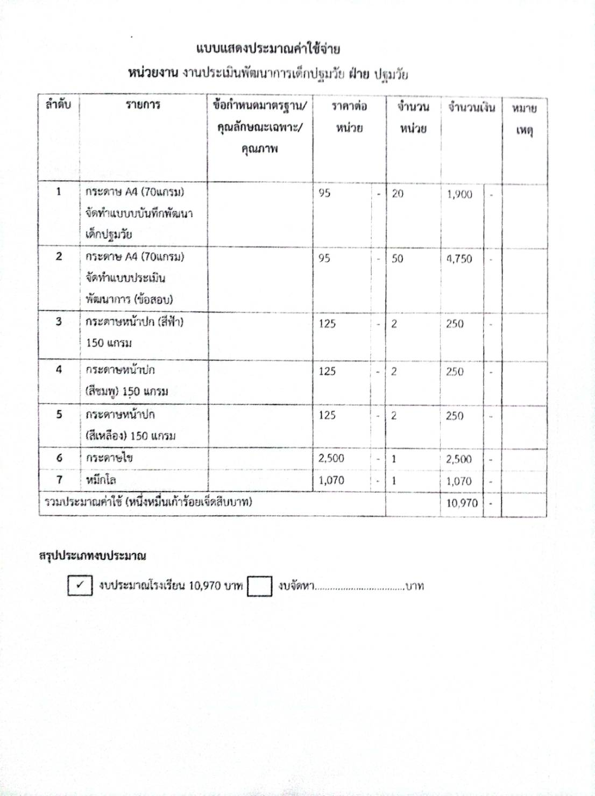

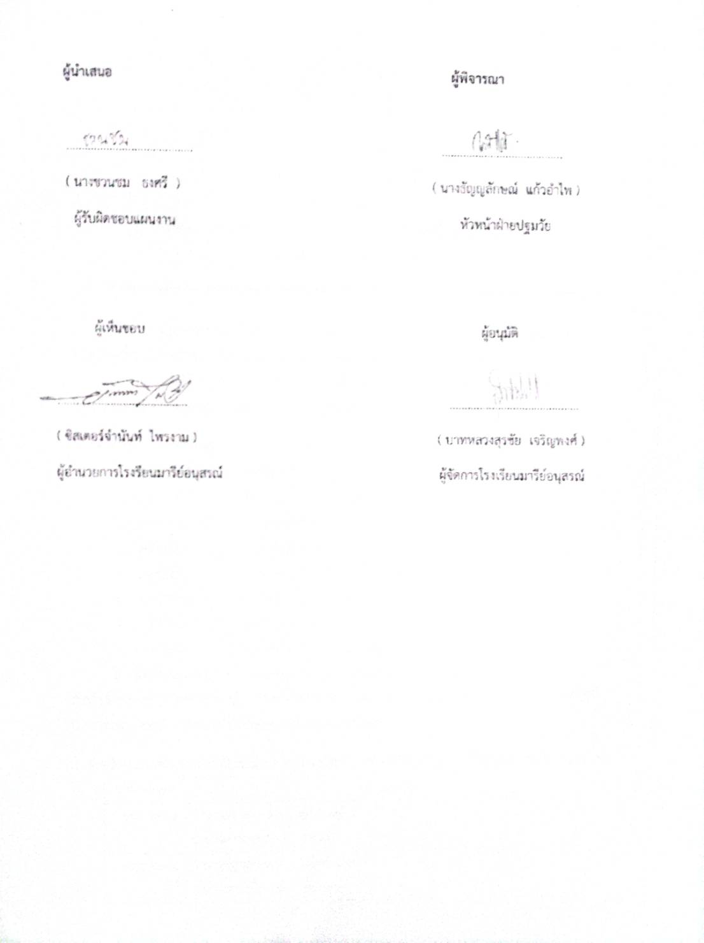

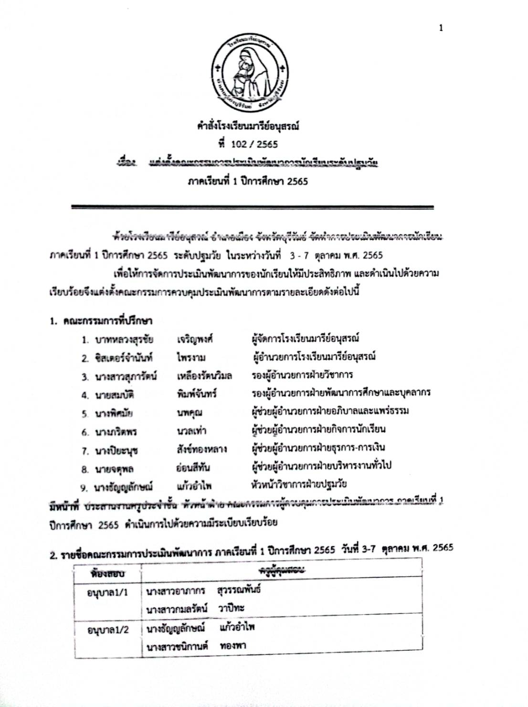

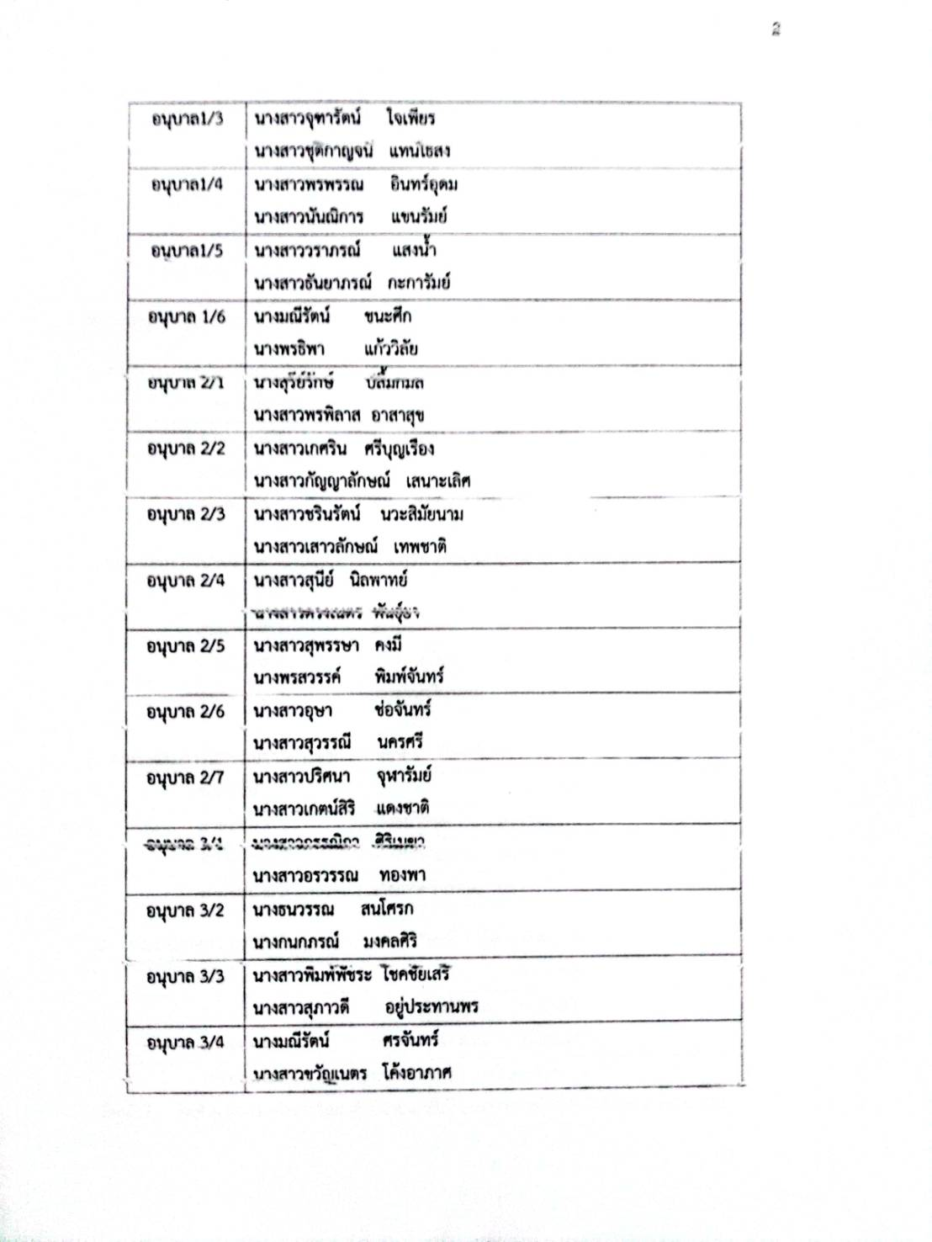

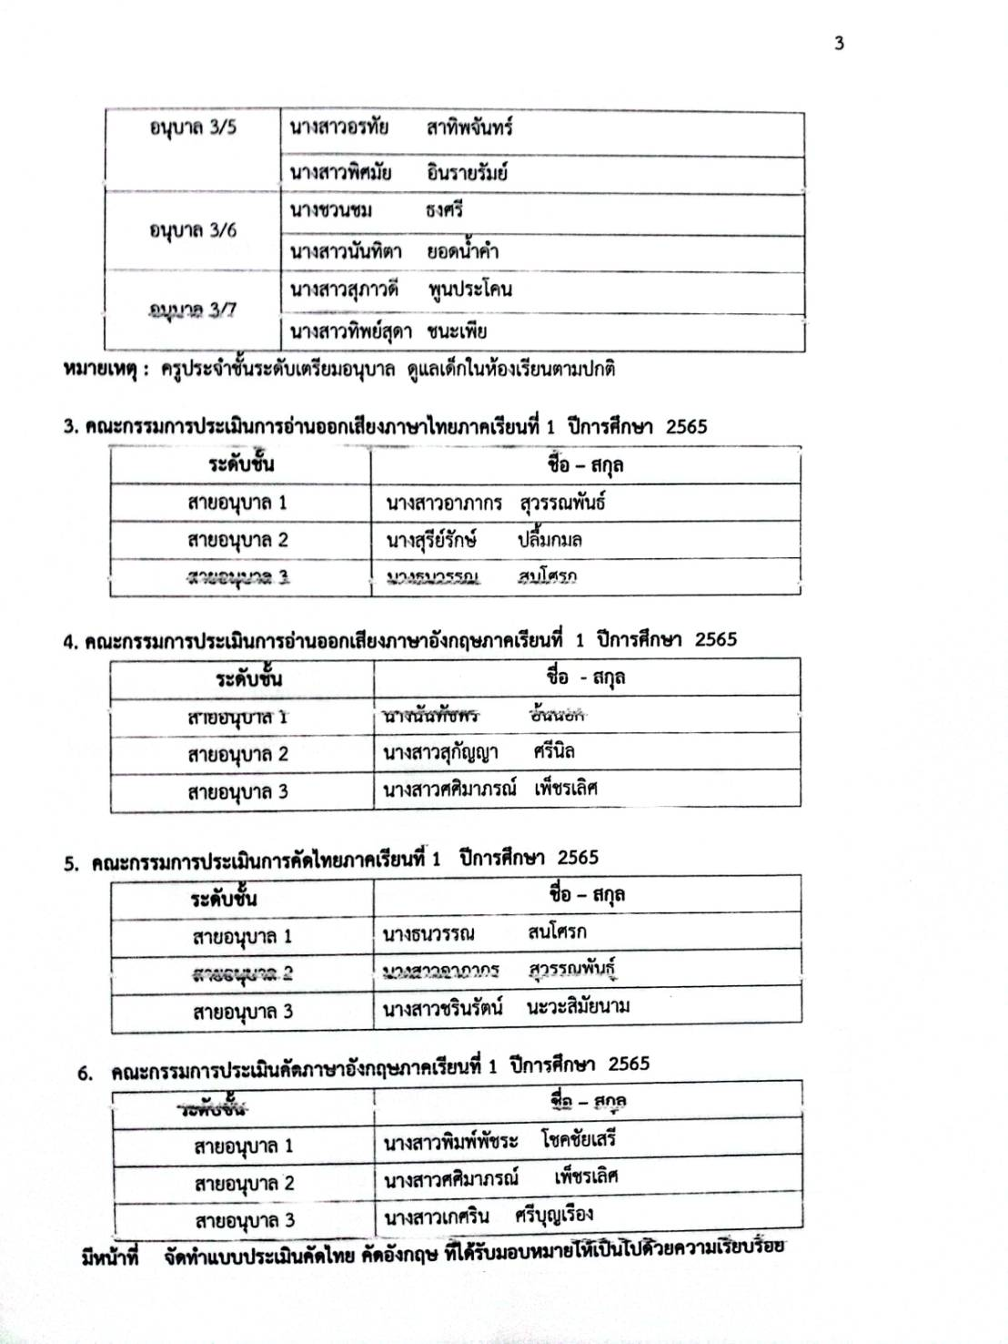

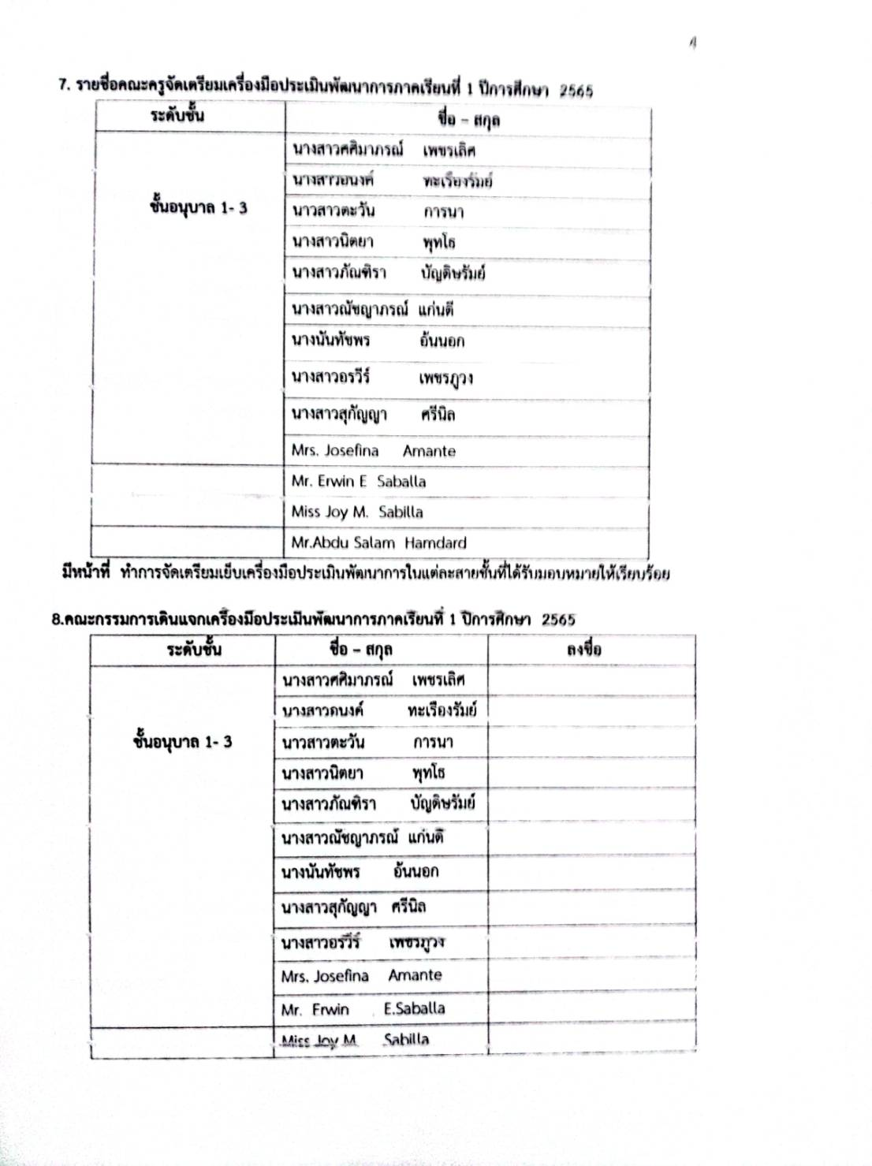

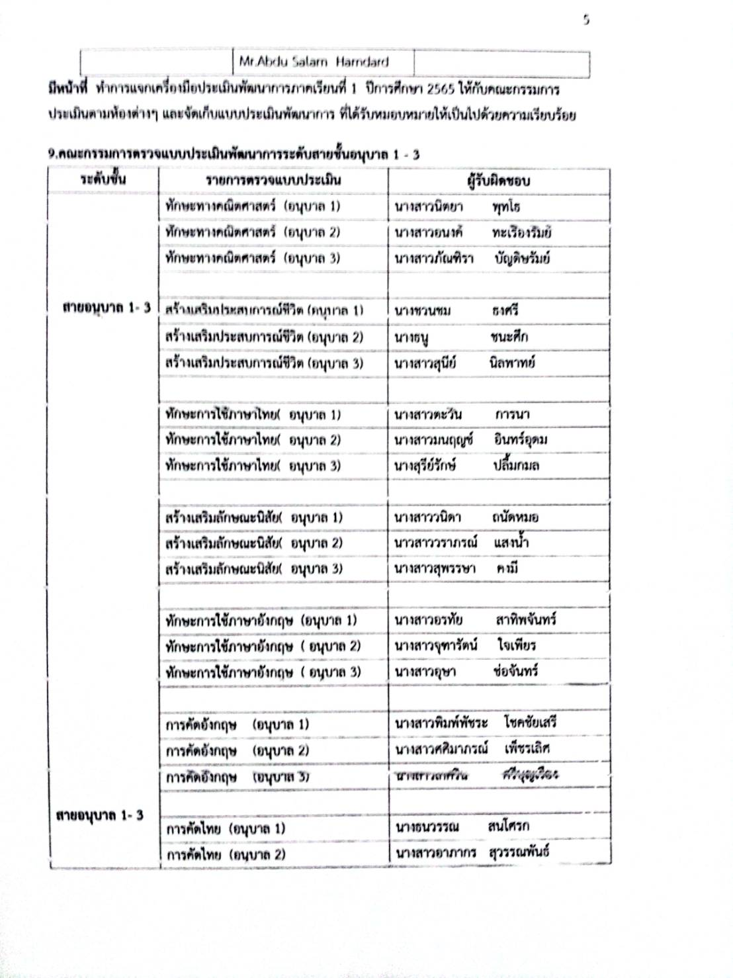

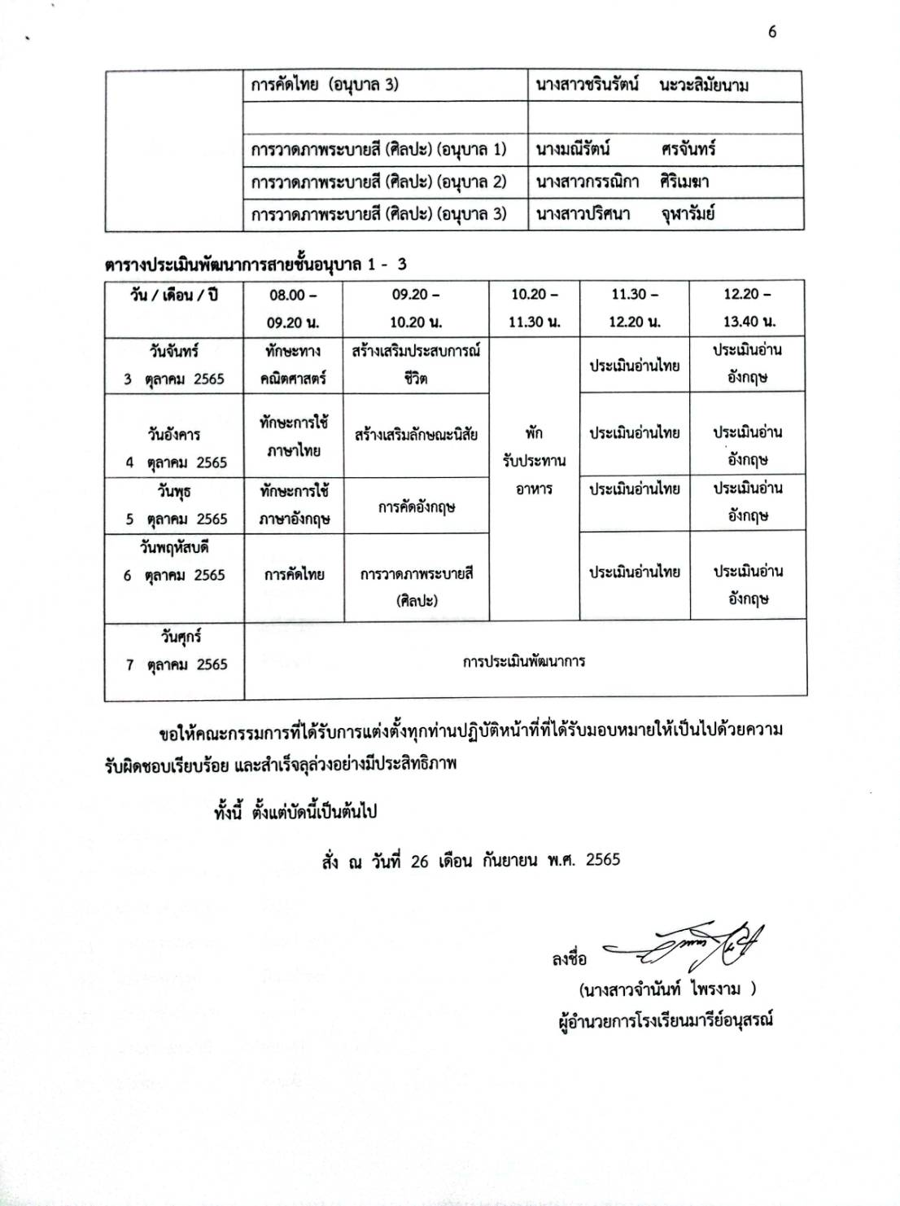

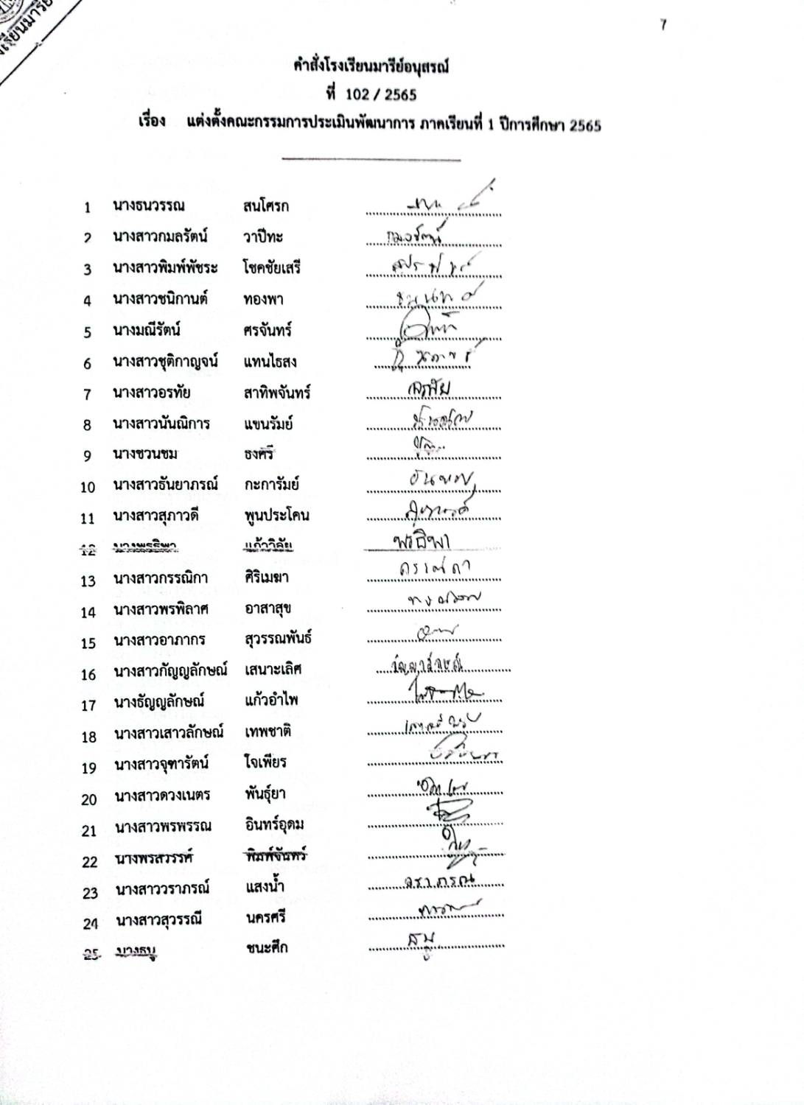

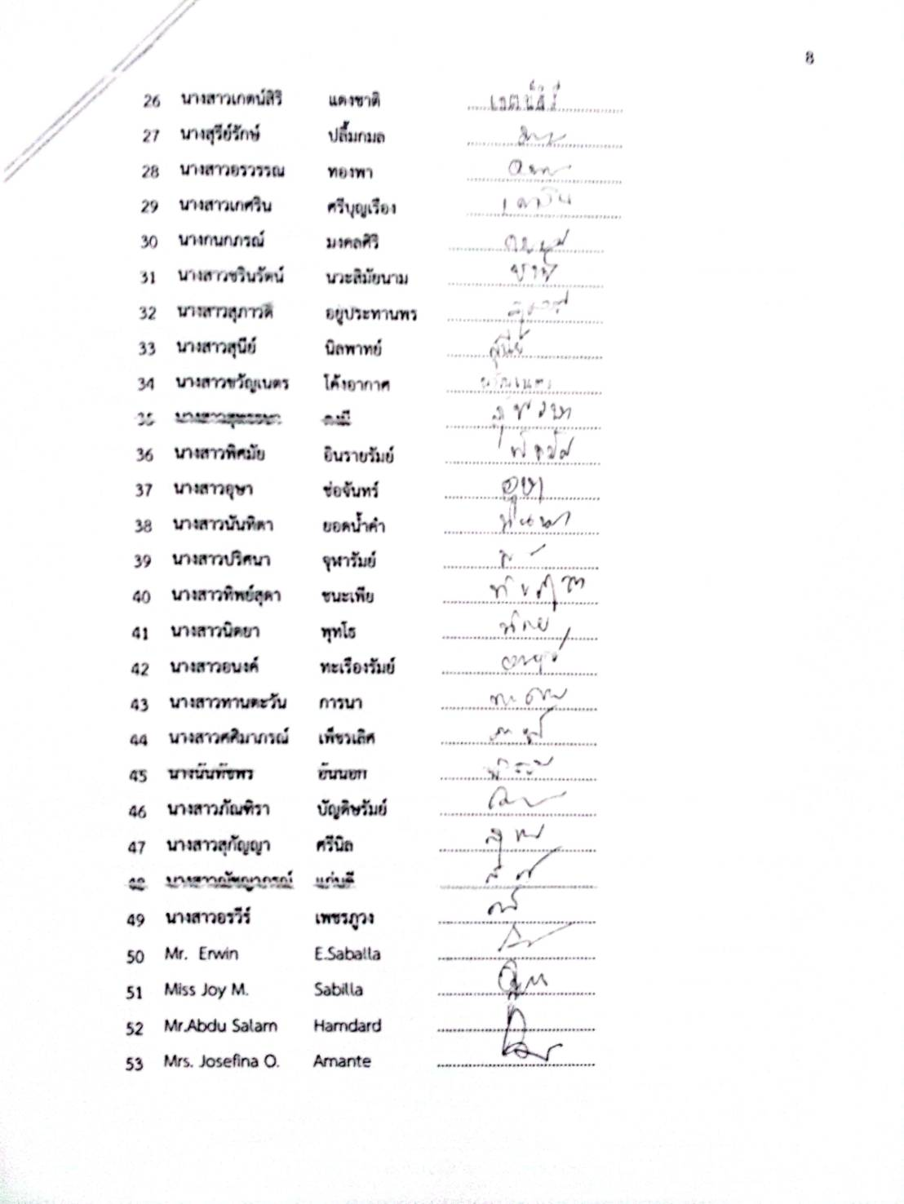

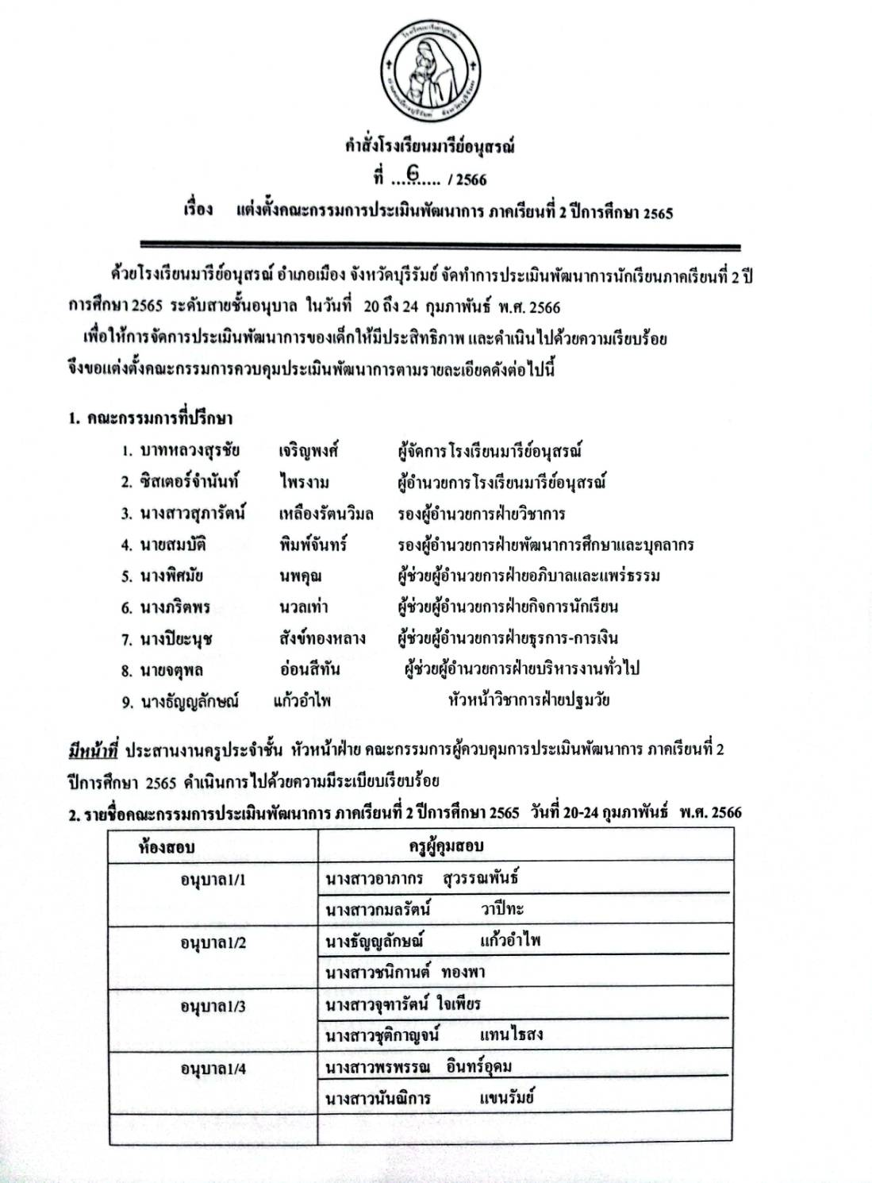

ภาพบรรยายกิจกรรมของแผนงาน

พัฒนาการด้านร่างกาย
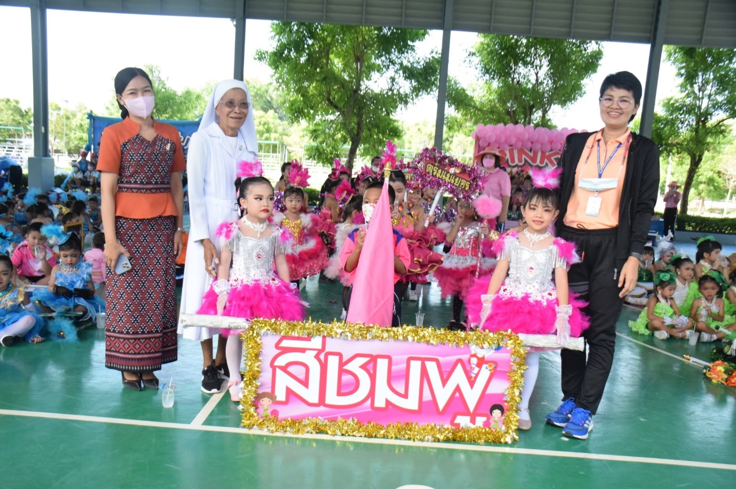

การเข้าร่วมกิจกรรมกีฬาสีอนุบาลลูกรัก
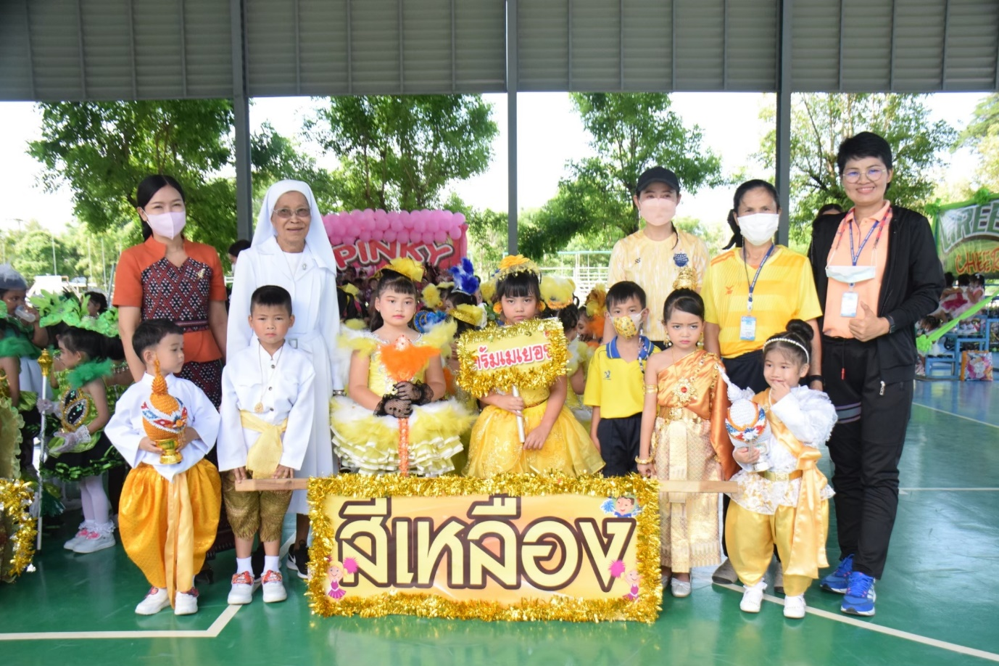

พัฒนาการด้านร่างกาย
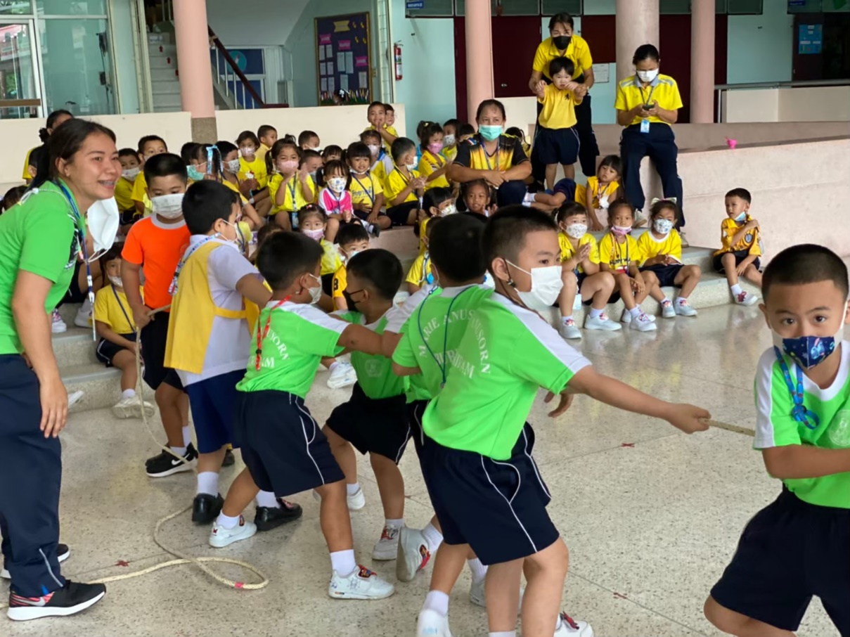

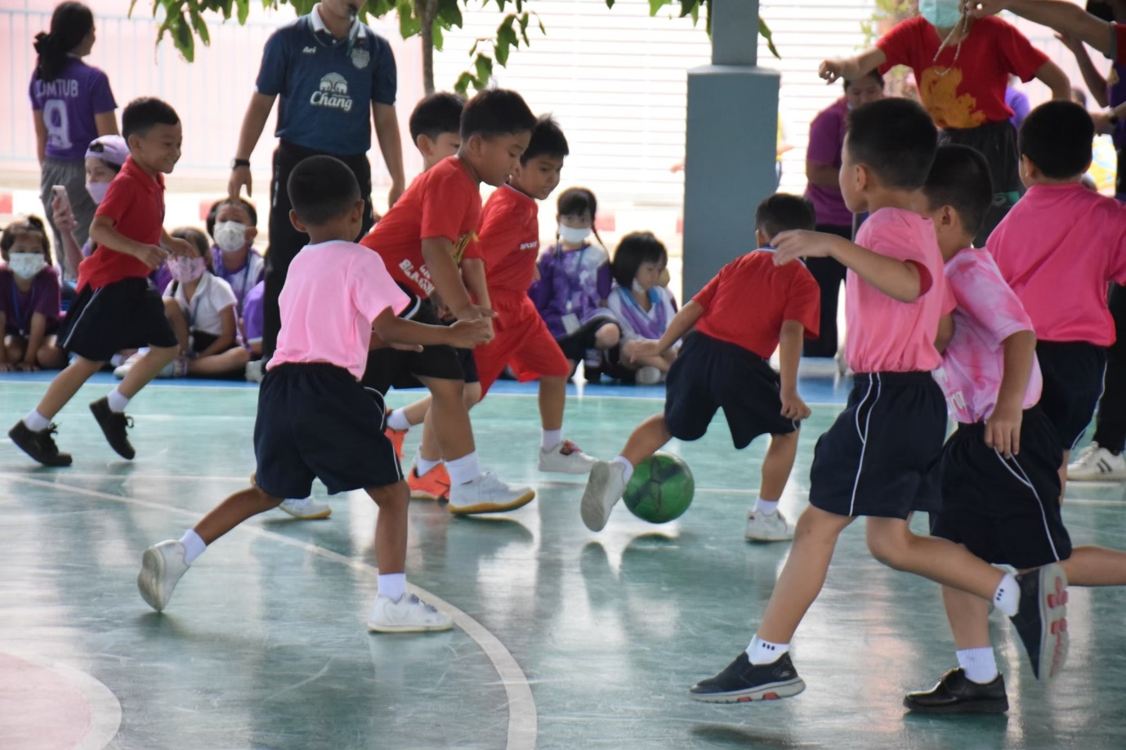
การเข้าร่วมกิจกรรมกีฬาสีอนุบาลลูกรัก

พัฒนาการด้านร่างกาย

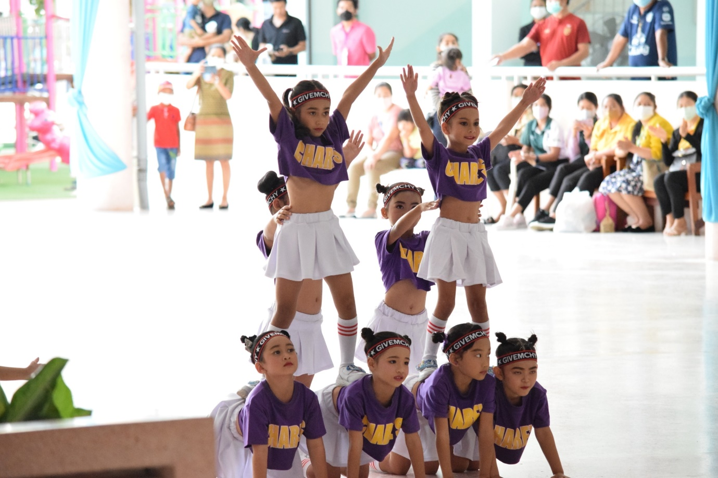

การอกกกำลังกายในการเข้าร่วมแข่งขันทักษะวิชาการในระดับปฐมวัย

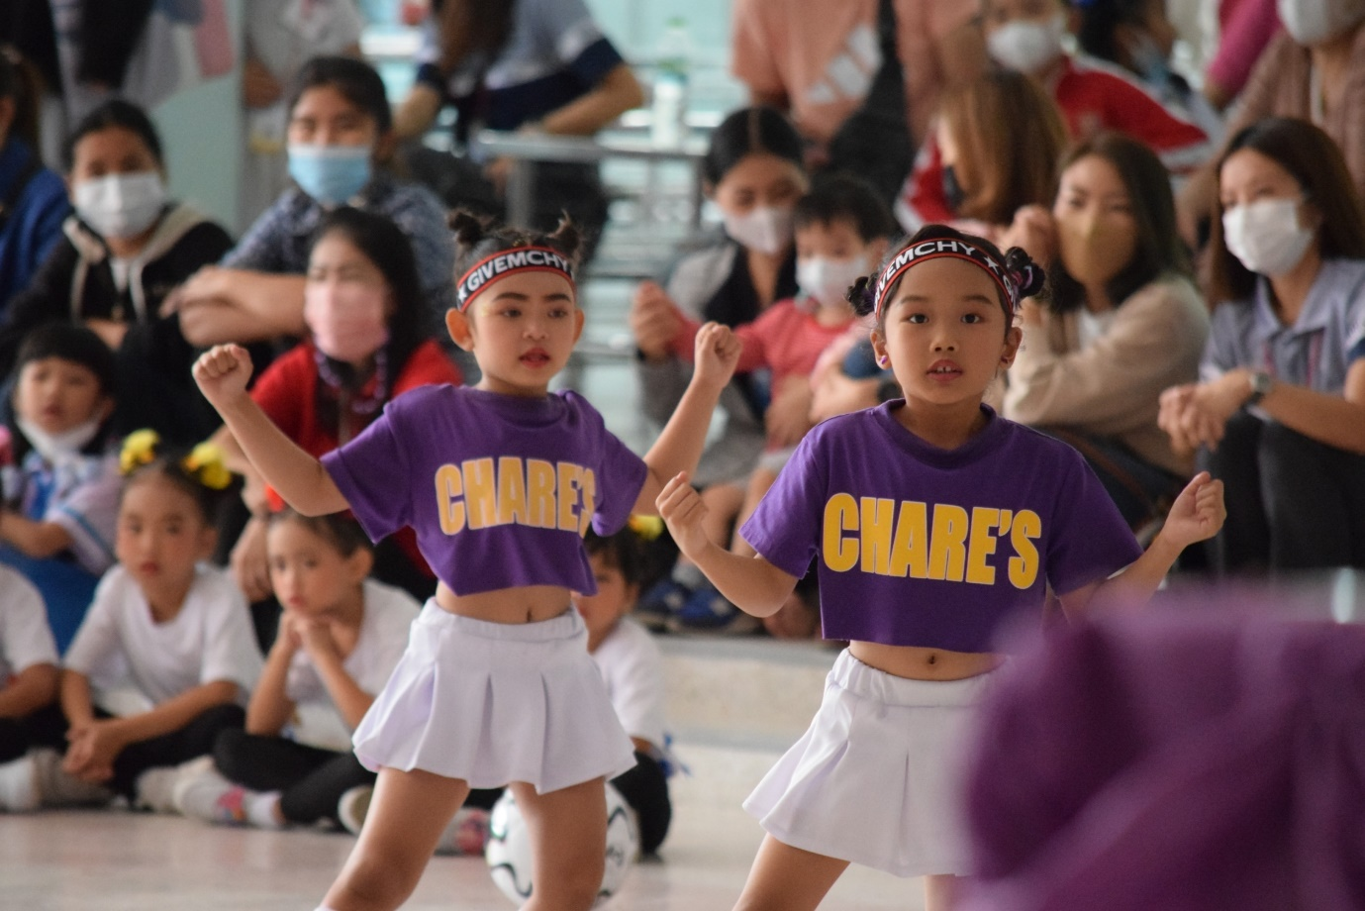

พัฒนาการด้านสังคม
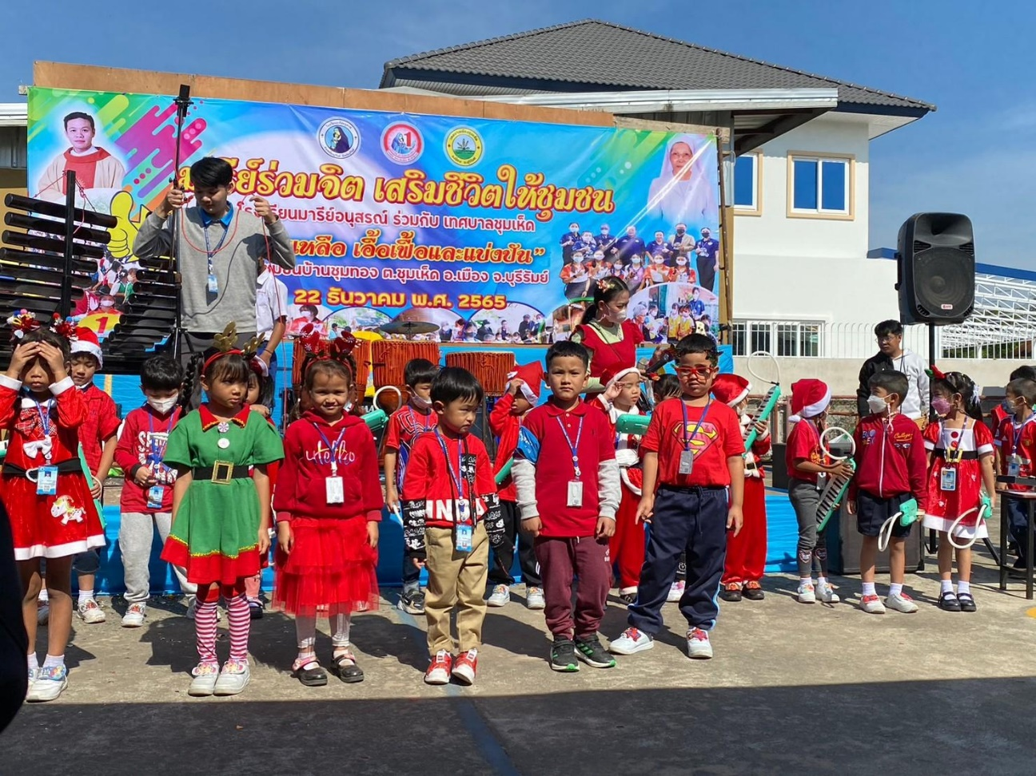

การเข้าสู้ชุมชนกิจกรรมมารีย์ร่วมจิต
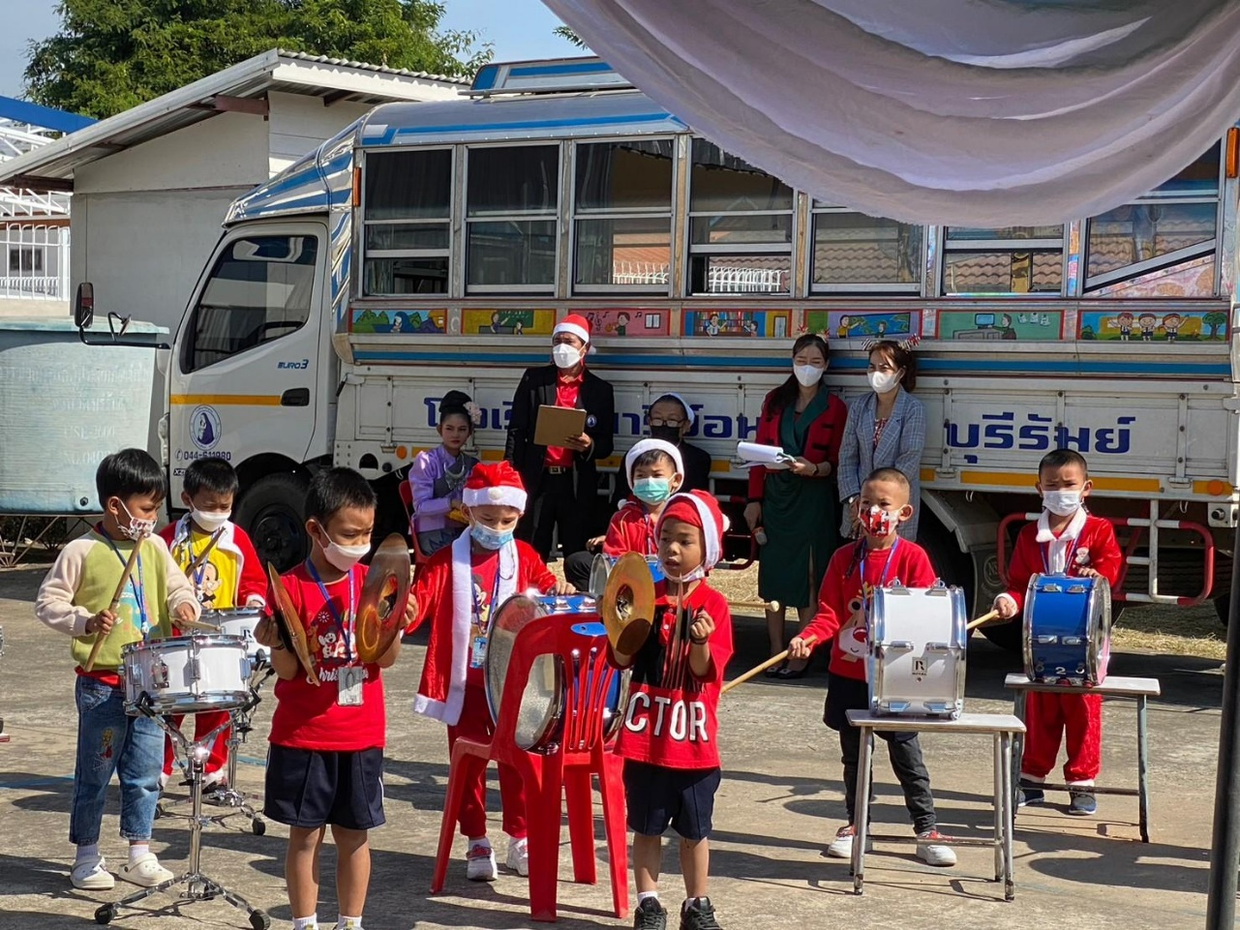

พัฒนาการด้านสังคม
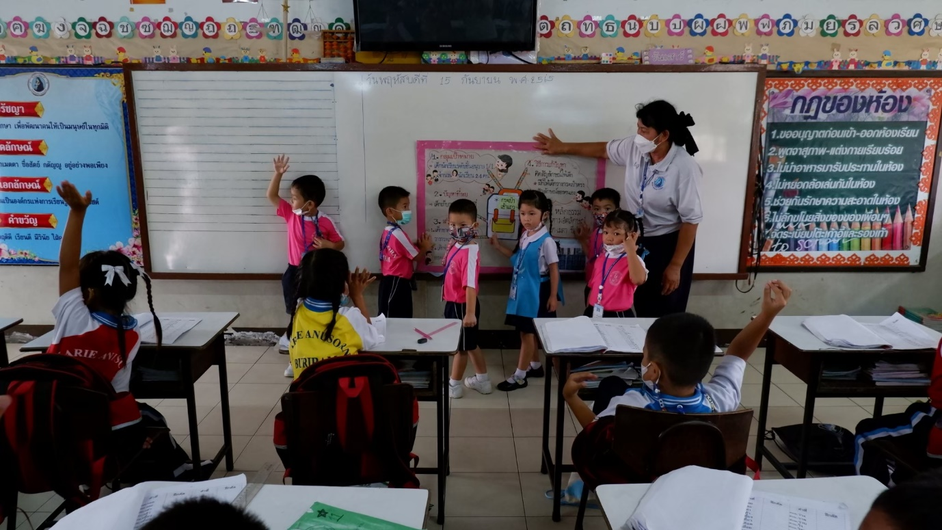

การทำกิจกรรมร่วมโครงงานคุณธรรมระดับอนุบาล 1

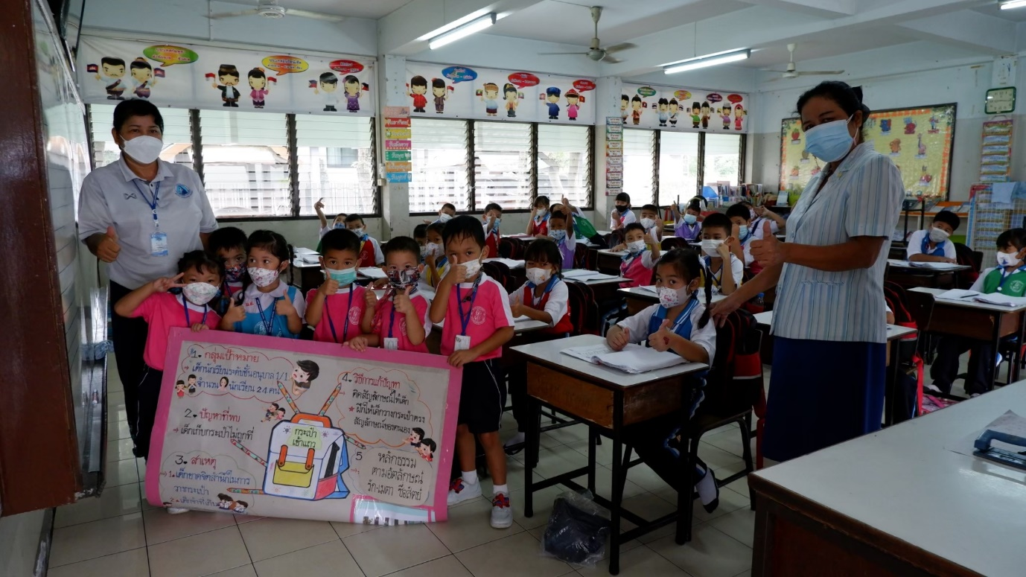

พัฒนาการด้านสังคม
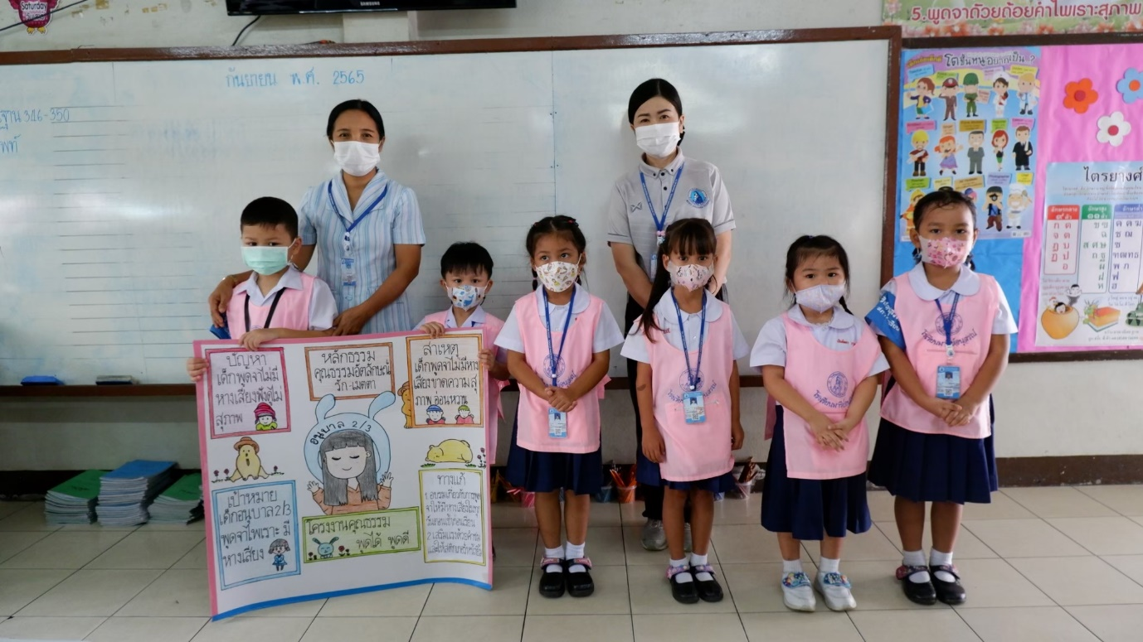

การทำกิจกรรมร่วมโครงงานคุณธรรมระดับอนุบาล 2

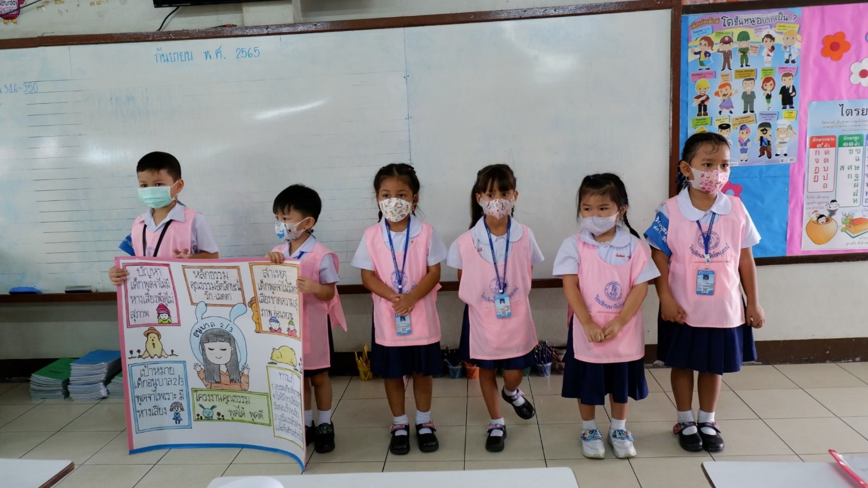

พัฒนาการด้านสังคม
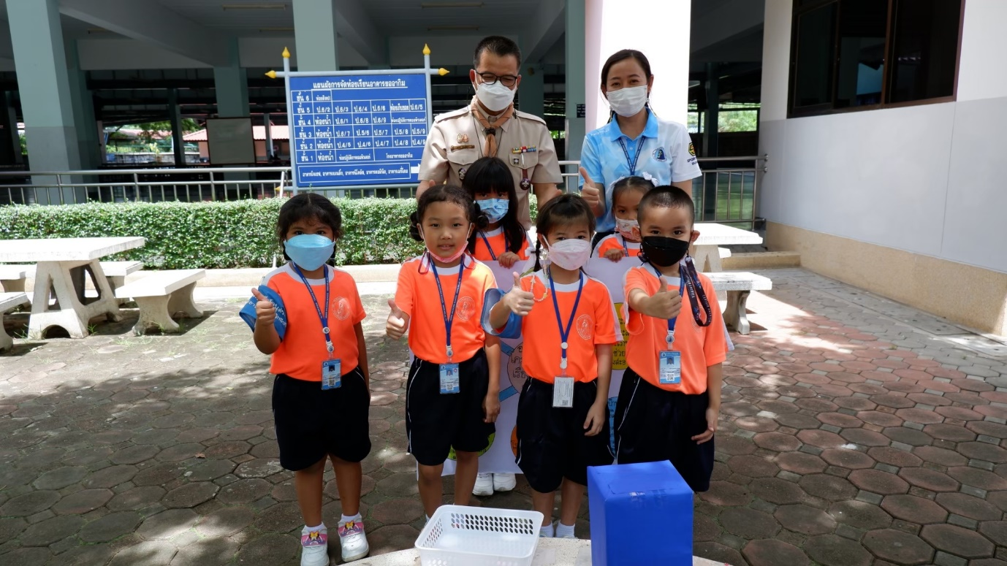

การทำกิจกรรมร่วมโครงงานคุณธรรมระดับอนุบาล 3

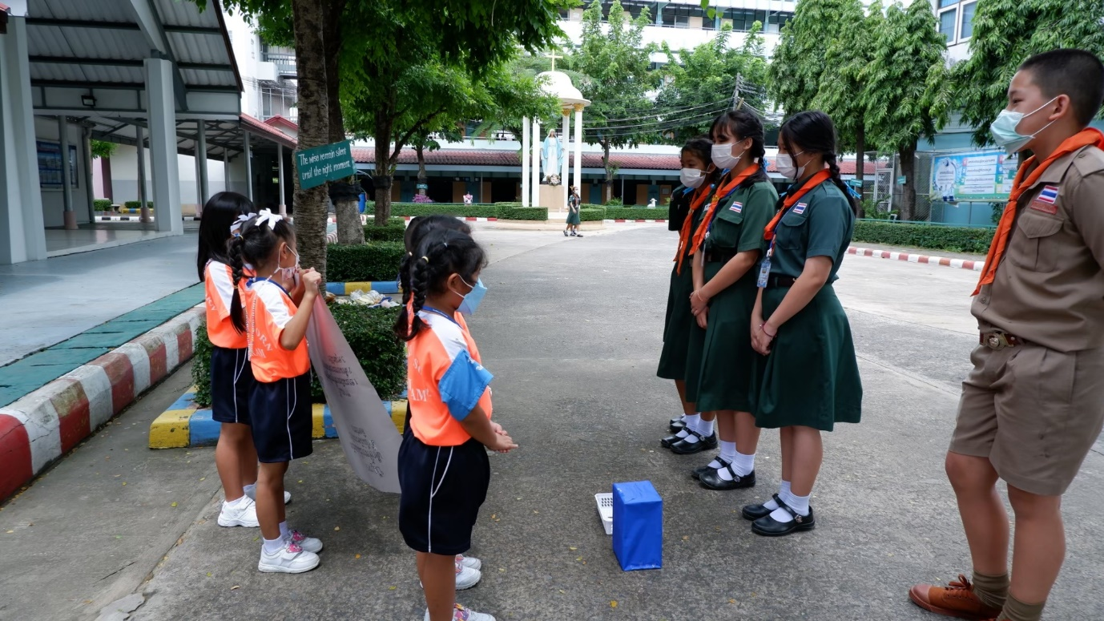

พัฒนาการด้านสติปัญญา
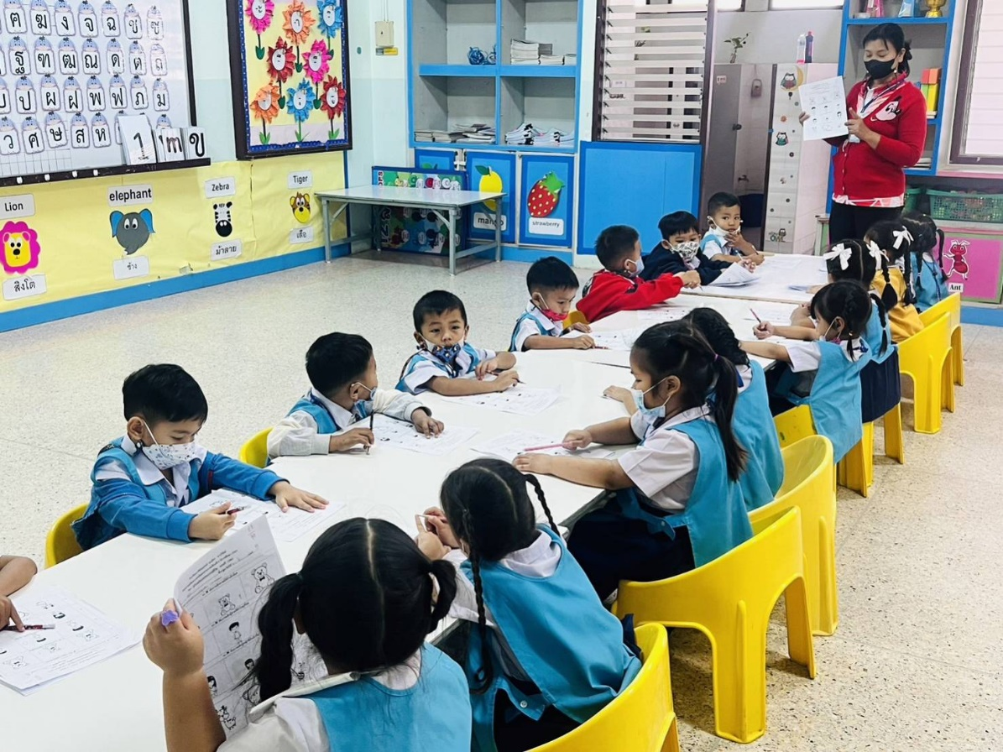

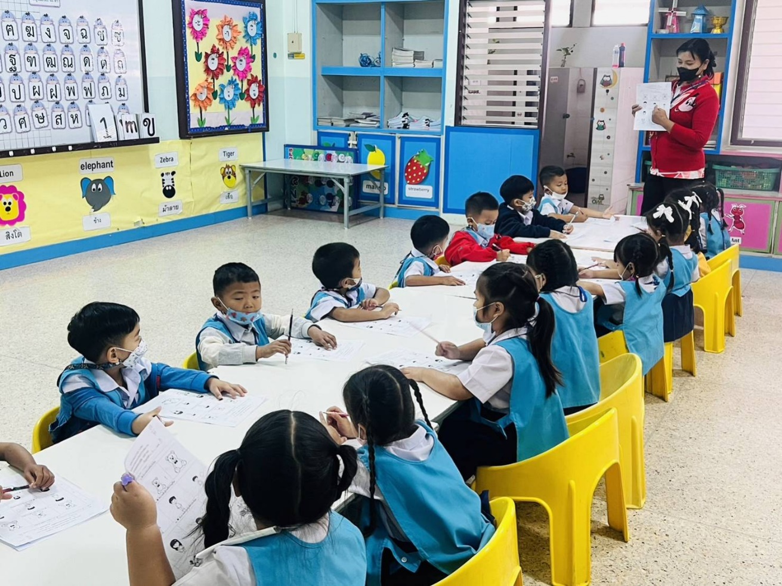
การประเมินผลการเรียนรู้ในระดับอนุบาล 1

พัฒนาการด้านสติปัญญา
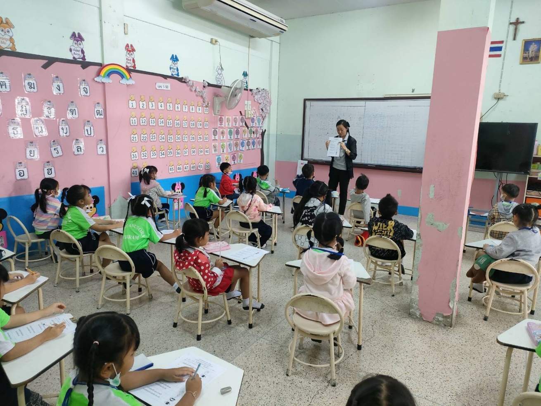

การประเมินผลการเรียนรู้ในระดับอนุบาล 2
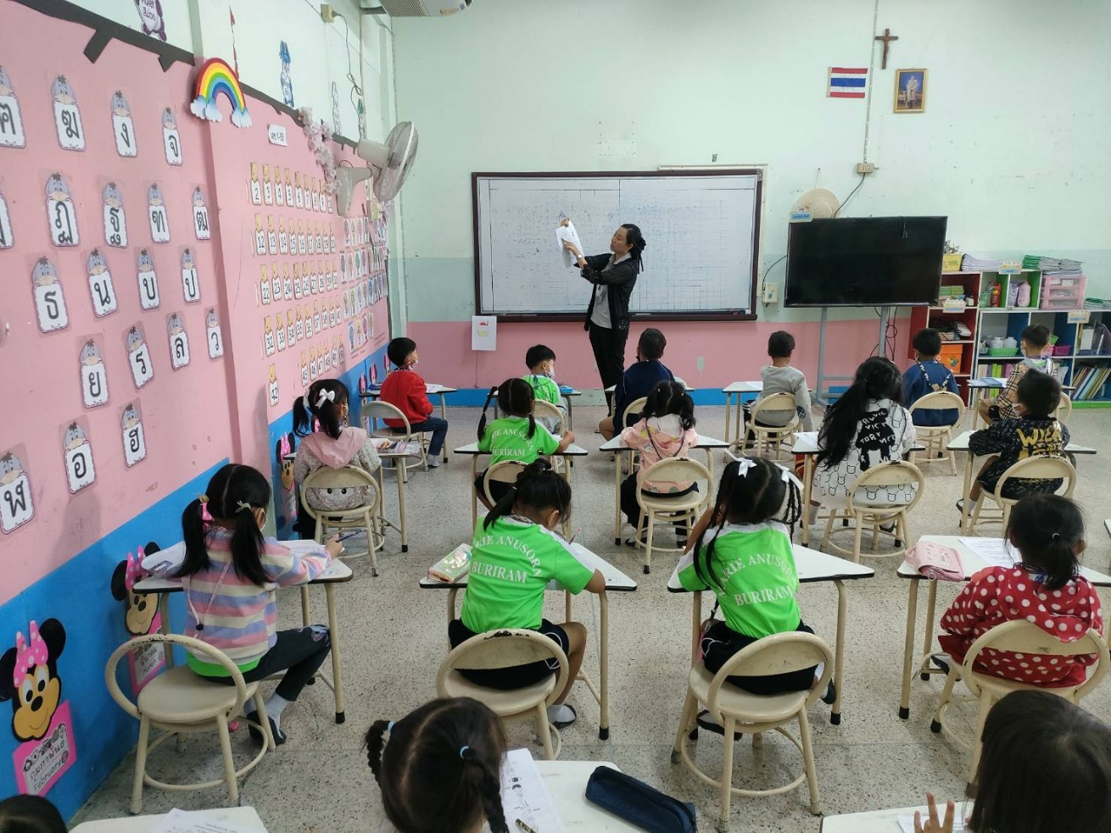

พัฒนาการด้านสติปัญญา
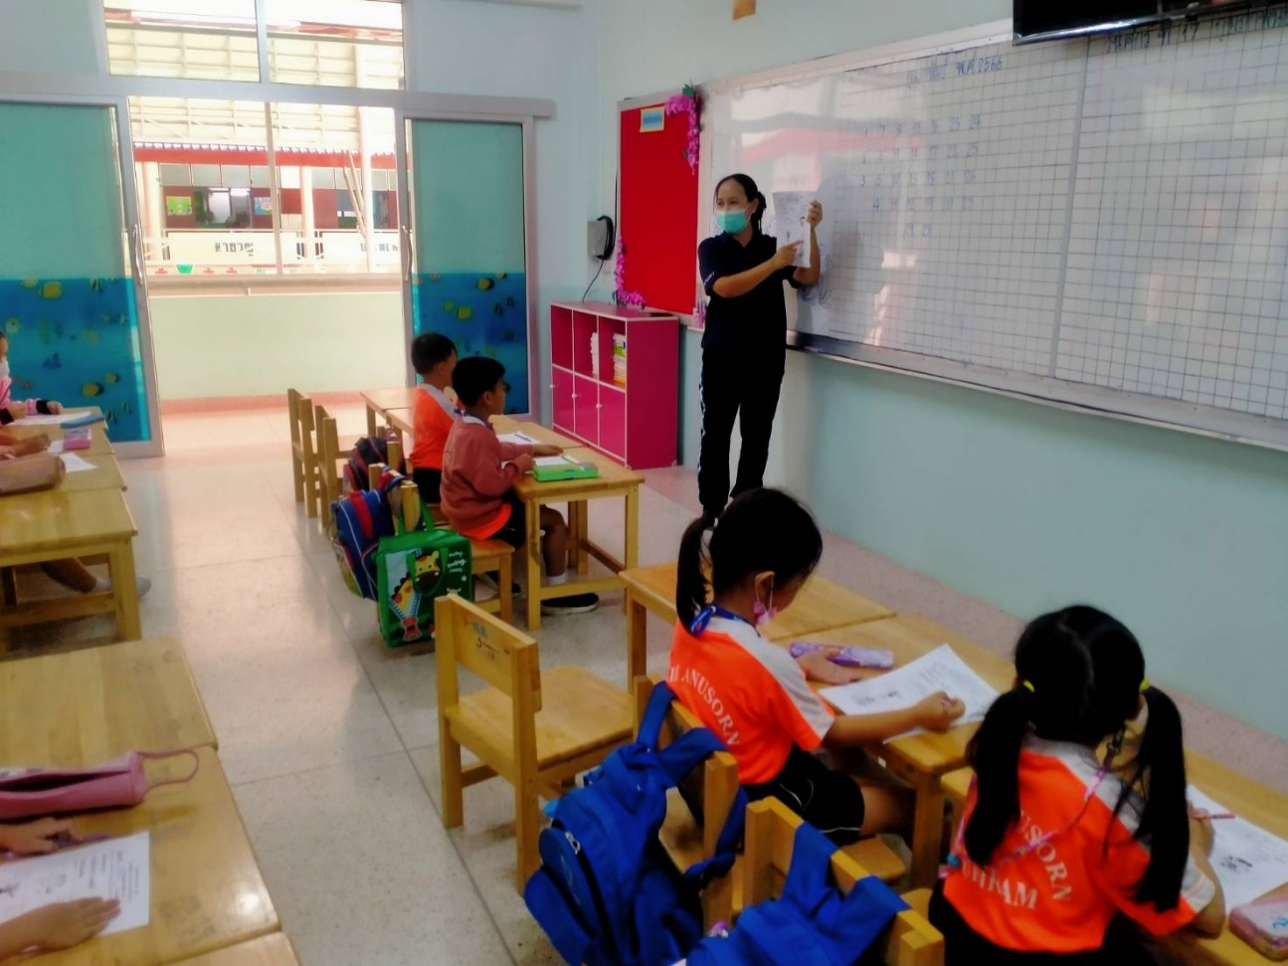

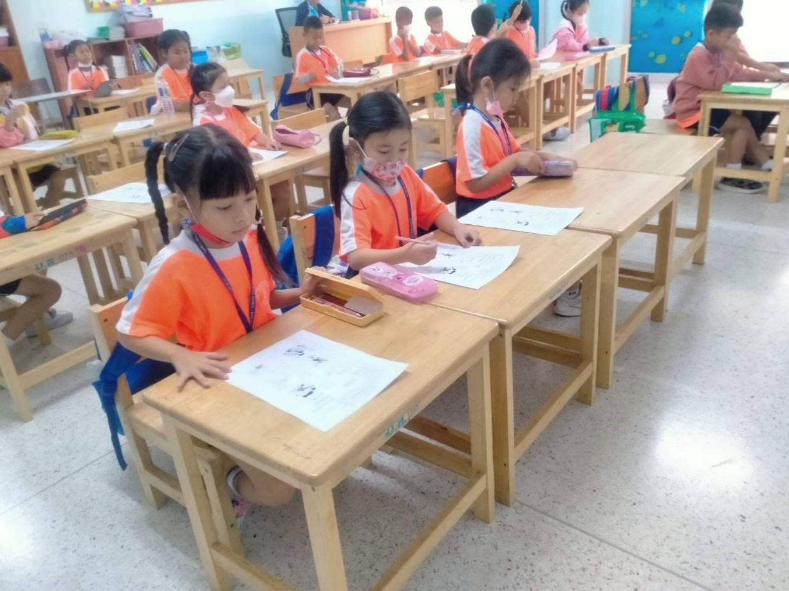
การประเมินผลการเรียนรู้ในระดับอนุบาล 3

